



**SENASTION**

**Versión 1 - 2023**



**SENASTION**

**Manual de Usuario**

**Versión 1 - 2023**

**Isabella Hernandez Arteaga, Jeronimo Marin Bohorquez, Fernando W. Velasquez Arango, Edwin E. Hernandez Aular**

**Medellín, septiembre de 2023**

# Lista de Colaboradores

Los aprendices de la Tecnología Análisis y Desarrollo de Software de la ficha 2471446, del Centro de Servicios y Gestión Empresarial SENA, son los desarrolladores del software SENASTION, quienes dividieron el trabajo por módulos:

**Configuración:**

Isabella Hernández Arteaga

Jerónimo Marín Bohórquez

**Usuarios:**

Isabella Hernández Arteaga

**Seguimiento al proyecto formativo:**

Jerónimo Marín Bohórquez

**Comité:**

Fernando W. Velásquez Arango

**Entrega de ficha:**

Edwin E. Hernández

Isabella Hernández Arteaga

**Licenciamiento y Derechos de Autor**

El Servicio Nacional de Aprendizaje SENA y el equipo de desarrollo del proyecto SENASTION con integrantes: Isabella Hernández Arteaga, Jerónimo Marín Bohórquez, Fernando W. Velasquez Arango y Edwin E. Hernández, se reservan la cesión de licencias del software SENASTION. El SENA es el propietario patrimonial sobre dicho programa. Los aprendices arriba descritos son los propietarios intelectuales y morales.

A la empresa CodeTech se le hará entrega del software SENASTION completamente instalado y funcional, con los manuales de usuario, técnico e instalación. Es importante resaltar que no se hará entrega del código fuente de la aplicación.

**Consideraciones para Manejo de Información Personal**

Para el software SENASTION, en calidad de responsable del tratamiento de la información personal de los GRUPOS DE INTERÉS, entendiendo estos como personas naturales, sujetos de los derechos que otorga la normatividad vigente en materia de protección de datos, es de suma importancia garantizar en todo momento la seguridad de sus datos personales.

De acuerdo con lo contenido en la normatividad vigente y aplicable en materia de protección de datos, el software SENASTION se compromete a dar el tratamiento adecuado a todos y cada uno de los datos personales que le sean facilitados y que a su vez son incorporados en nuestras bases de datos y/o archivos con las finalidades específicas para lo cual fueron entregados.

Le informamos que el tratamiento de sus datos personales podrá realizarse de forma directa por CodeTech y/o por quién éste determine para cada caso.

**TABLA DE CONTENIDO**

Contenido

Lista de Colaboradores 3

TABLA DE FIGURAS 7

Introducción 11

Objetivos 12

Objetivo General 12

Objetivos Específicos 12

Módulo de Configuración 13

Decisiones Comité 13

Consultar Decisión de Comité 15

Editar Decisión de Comité 15

Estado Decisión 17

Consultar Estado Decisión 17

Estado Quejas 18

Consultar Estado Queja 18

Motivo Comité 19

Crear Motivo Comité 20

Consultar Motivo Comité 21

Editar Motivo Comité 22

Seguimiento al Proyecto Formativo 51

Consultar Grupo de Proyecto 51

Asignar Aprendices 52

Subir Evidencia 53

Módulo de Comité de Evaluación 54

Gestión de Quejas 54

Listar Queja 54

Consultar Queja 55

Crear Queja 55

Validar Queja Existente: 56

Revertir Queja 58

Validar Reversión de la Queja 60

Comité 61

Crear Comité 61

Listar Comités 64

Plan de Mejoramiento 70

Listar Planes de Mejoramiento 70

Finalizar Plan Mejoramiento 71

Validar Actualización de Plan de Mejoramiento 72

Consultar Plan Mejoramiento 73

# TABLA DE FIGURAS

Figura 1. Decisiones Comité 13

Figura 2. Crear Decisión de Comité 14

Figura 3. Validar Decisión de Comité 14

Figura 4. Validar Decisión de Comité 15

Figura 5. Consultar Decisión de Comité 15

Figura 6. Editar Decisión de Comité 16

Figura 7. Validar Decisión de Comité 16

Figura 8. Validar Decisión de Comité 17

Figura 9. Estado Decisión 17

Figura 10. Consultar Estado Decisión 18

Figura 11. Estado Quejas 18

Figura 12.Consultar Estado Queja 19

Figura 13. Motivo Comité 19

Figura 14. Crear Motivo Comité 20

Figura 15. Validar Motivo Comité 21

Figura 16. Validar Motivo Comité 21

Figura 17. Consultar Motivo Comité 22

Figura 18. Editar Motivo Comité 22

Figura 19. Validar Motivo Comité 23

Figura 20. Validar Motivo Comité 23

Figura 21. Competencia 24

Figura 22. Registrar Competencia 24

Figura 23. Validación de Registrar Competencia 25

Figura 24. Consultar Competencia 26

Figura 25. Actualizar Competencia 27

Figura 26. Resultado de Aprendizaje 27

Figura 27. Registrar Resultado de Aprendizaje 28

Figura 28. Validación Registrar Resultado de Aprendizaje 29

Figura 29. Consultar Resultado de Aprendizaje 30

Figura 30. Actualizar Resultado de Aprendizaje 30

Figura 31. Roles y Permisos 31

Figura 32. Registrar Rol 31

Figura 33. Programa Formativo 32

Figura 34. Registrar Programa Formativo 33

Figura 35. Registrar Programa Formativo 34

Figura 36. Consultar Programa Formativo 35

Figura 37. Actualizar Programa Formativo 36

Figura 38. Usuarios 37

Figura 39. Registrar Usuario 38

Figura 40. Validación Registrar Usuario 38

Figura 41. Consultar Usuario 39

Figura 42. Actualizar Usuario 40

Figura 43. Aprendices 40

Figura 44. Registrar Aprendiz 41

Figura 45. Validación Registrar Aprendiz 42

Figura 46. Consultar Aprendiz 43

Figura 47. Actualizar Aprendiz 43

Figura 48. Login 44

Figura 49. Listar Fichas Asignadas 46

Figura 50. Registrar Ficha 47

Figura 51. Consultar Ficha Aprendices 48

Figura 52. Listar Entregas de Ficha 48

Figura 53. Consultar Entrega de Ficha 49

Figura 54. Registrar Ficha 49

Figura 55. Aprendices de la Ficha 50

Figura 56. Registrar Observaciones por Aprendiz 51

Figura 57. Seguimiento al Proyecto Formativo 51

Figura 58. Asignar Aprendices 53

Figura 59. Listar Quejas 55

Figura 60. Consultar Queja 56

Figura 61. Crear Queja 57

Figura 62. Crear Queja 57

Figura 63. Validar Queja 58

Figura 64. Nueva Queja 58

Figura 65. Nueva Queja 59

Figura 66. Revertir Queja 60

Figura 67. Revertir Queja 60

Figura 68. Revertir Queja 61

Figura 69. Validar Reversión de la Queja 62

Figura 70. Comité 62

Figura 71. Crear Comité 63

Figura 72. Asignar Queja 63

Figura 73. Validación de Comité Creado 64

Figura 74, Validación de Comité Creado 64

Figura 75. Validación de Comité Creado 65

Figura 76. Listar Comités 65

Figura 77. Comités Creados 66

Figura 78. Citar Comité 66

Figura 79. Listar Quejas Citadas 67

Figura 80Validar Comité Guardado 67

Figura 81. Actualizar Comité 68

Figura 82. Validar Comité Actualizado 68

Figura 83. Comités sin Finalizar 69

Figura 84. Finalizar Comité 69

Figura 85. Validar Subida de Archivo 70

Figura 86. Comités Finalizado 70

Figura 87. Consultar Comité 71

Figura 88. Listar Plan de Mejoramiento 72

Figura 89. Finalizar Plan de Mejoramiento 73

Figura 90. Finalizar Plan de Mejoramiento 73

Figura 91. Validar Actualización Plan de Mejoramiento 74

Figura 92. Consultar Plan de Mejoramiento 74

# 

# 

# Introducción

El Servicio Nacional de Aprendizaje SENA Regional Antioquia, ofrece el programa de Tecnólogo en Análisis y Desarrollo de Software, entre las competencias que deben desempeñar los aprendices en el último trimestre de formación, encontramos la competencia “Implantación del software” la cual tiene como resultado de aprendizaje “Implantar el software de acuerdo con los niveles de servicio establecidos con el cliente.”, el cual debe evidenciarse por medio del manual de usuario del software SENASTION.

El software SENASTION es el encargado de gestionar los procesos de configuración; programas formativos, coordinaciones académicas, roles y permisos, competencias y resultados de aprendizaje, además, los procesos de usuarios; administradores, coordinadores, instructores, aprendices, entre otros, junto con los procesos de seguimiento al proyecto formativo; historial de trabajo de cada proyecto formativo, los procesos de entrega de ficha; gestión de ficha, observaciones trimestrales de la ficha, observaciones trimestrales de los aprendices y los procesos de comité de evaluación; gestión de quejas, gestión de planes de mejoramiento, gestión de los comités. También, es el repositorio de las figuras que la empresa ha diseñado o que los clientes han solicitado.

Este manual fue diseñado con el objetivo de proporcionar al usuario la información necesaria para el correcto uso del software SENASTION, mediante una guía paso a paso sobre las diferentes funcionalidades que tiene el aplicativo.

# Objetivos

## Objetivo General

Proporcionar al usuario la información necesaria para el correcto uso de la aplicación SENASTION.

## Objetivos Específicos

* + - Facilitar la tarea de conocimiento, uso y aprendizaje del sistema SENASTION de acuerdo con los requerimientos del cliente.
    - Guiar al usuario en la aplicación mediante el manual que contiene las funciones de cada componente de la aplicación.
    - Ilustrar las diferentes funcionalidades de cada módulo que compone el sistema de información mediante gráficas en el manual de usuario.

# Módulo de Configuración

Este módulo permitirá gestionar los roles con los respectivos permisos asociados dentro del aplicativo, gestionar el manejo de los programas formativos, junto con las competencias, resultados de aprendizaje, coordinaciones académicas y otros elementos que ayudan al funcionamiento del aplicativo (Motivos Comité, Decisión Comité, Estado Queja y Estado Decisión).

## Decisiones Comité

Este módulo permite al usuario gestionar las decisiones de comité dadas a los aprendices citados en un comité de evaluación, allí puede, crear, consultar y editar. A este módulo tendrán acceso los roles que cuenten con el permiso requerido. **Ver Figura #1. Decisiones Comité**

Figura 1. Decisiones Comité

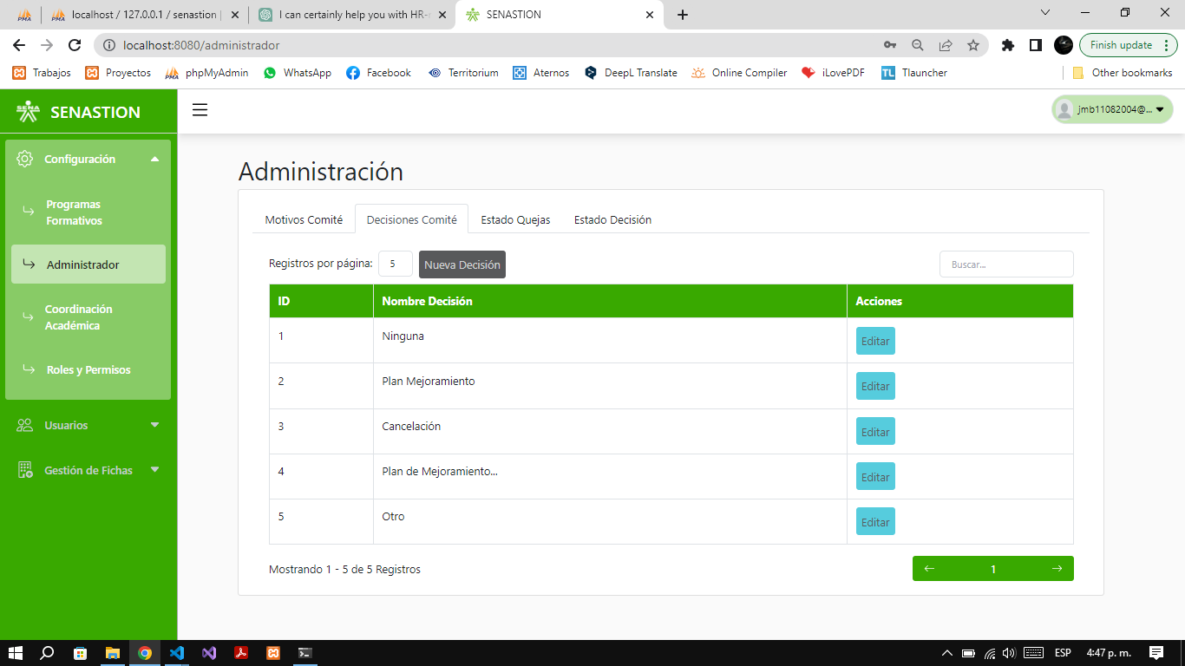

Para registrar una nueva Decisión de Comité se debe dar click en el botón de Crear Decisión Comité, ubicado en la parte superior de la tabla, al dar click desplegará un modal con el formulario para ingresar el nombre de este. **Ver Figura #2. Crear Decisión de Comité**

Figura 2. Crear Decisión de Comité

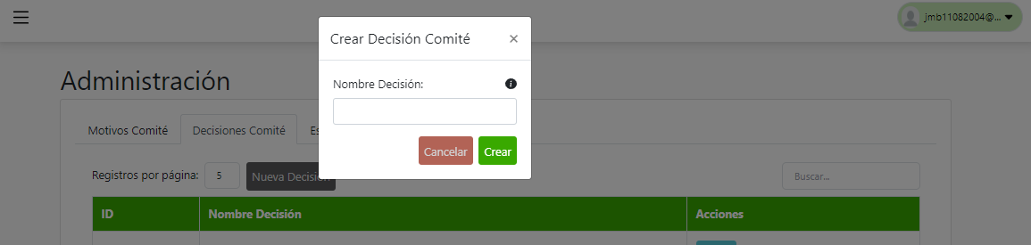

#### Validar Decisión de Comité

Si la Decisión es creada correctamente, saldrá una alerta de registro exitoso. **Ver Figura #3. Validar Decisión de Comité**

Figura 3. Validar Decisión de Comité

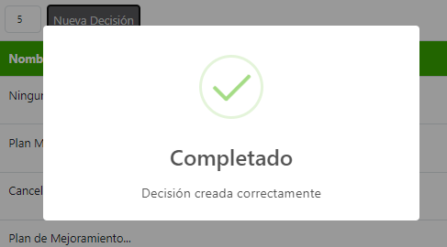

En caso contrario, si el registro no es exitoso, saldrá una alerta informando el error. **Ver Figura #4. Validar Decisión de Comité**

Figura 4. Validar Decisión de Comité

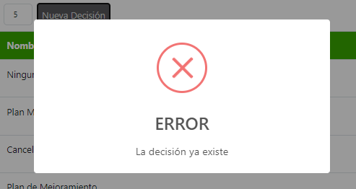

### Consultar Decisión de Comité

Para consultar una Decisión de Comité se puede usar el buscador ubicado en la parte superior derecha de la tabla, el número de Decisiones por página ubicado en la parte superior derecha de la tabla y el paginado para pasar entre páginas ubicado en la esquina inferior derecha de la tabla. **Ver Figura #5. Consultar Decisión de Comité.**

Figura 5. Consultar Decisión de Comité

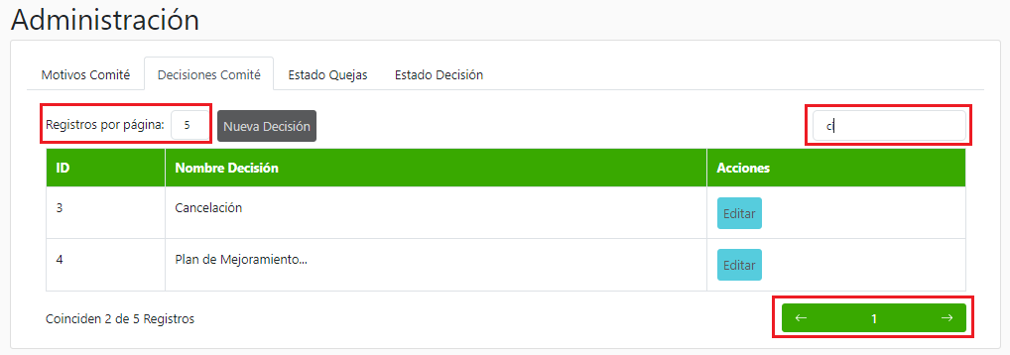

### 

### Editar Decisión de Comité

Para editar una Decisión de Comité se debe dar click en el botón de Editar, ubicado al final de la tabla de cada Decisión, al dar click desplegará un modal con el formulario para editar el nombre de este. **Ver Figura #6. Editar Decisión de Comité**

Figura 6. Editar Decisión de Comité

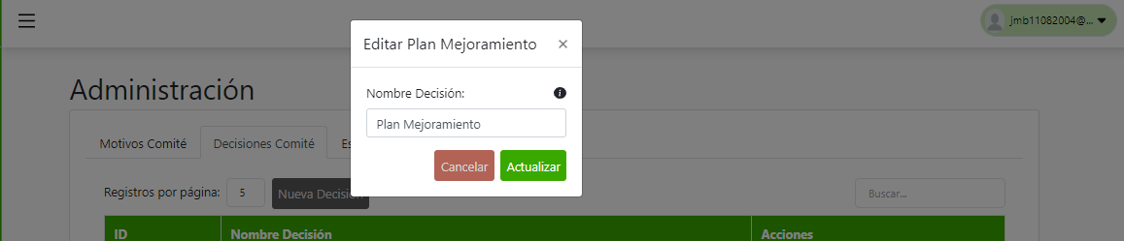

#### 

#### Validar Decisión de Comité

Si la Decisión es creada correctamente, saldrá una alerta de registro exitoso. **Ver Figura #7. Validar Decisión de Comité**

Figura 7. Validar Decisión de Comité

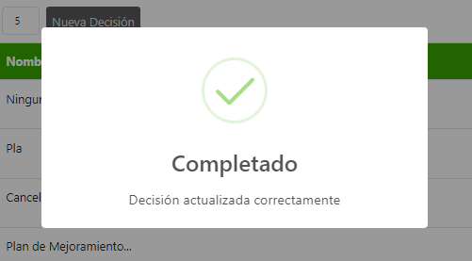

En caso contrario, si el registro no es exitoso, saldrá una alerta informando el error. **Ver Figura #8. Validar Decisión de Comité**

Figura 8. Validar Decisión de Comité

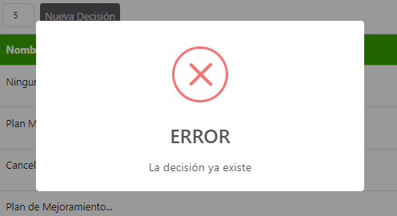

## Estado Decisión

Este módulo permite al usuario gestionar los Estados Decisión dados al Aprendiz por el Instructor al realizar observaciones o planes de mejoramiento, allí puede consultar. A este módulo tendrán acceso los roles que cuenten con el permiso requerido. **Ver Figura #9. Estado Decisión**

Figura 9. Estado Decisión

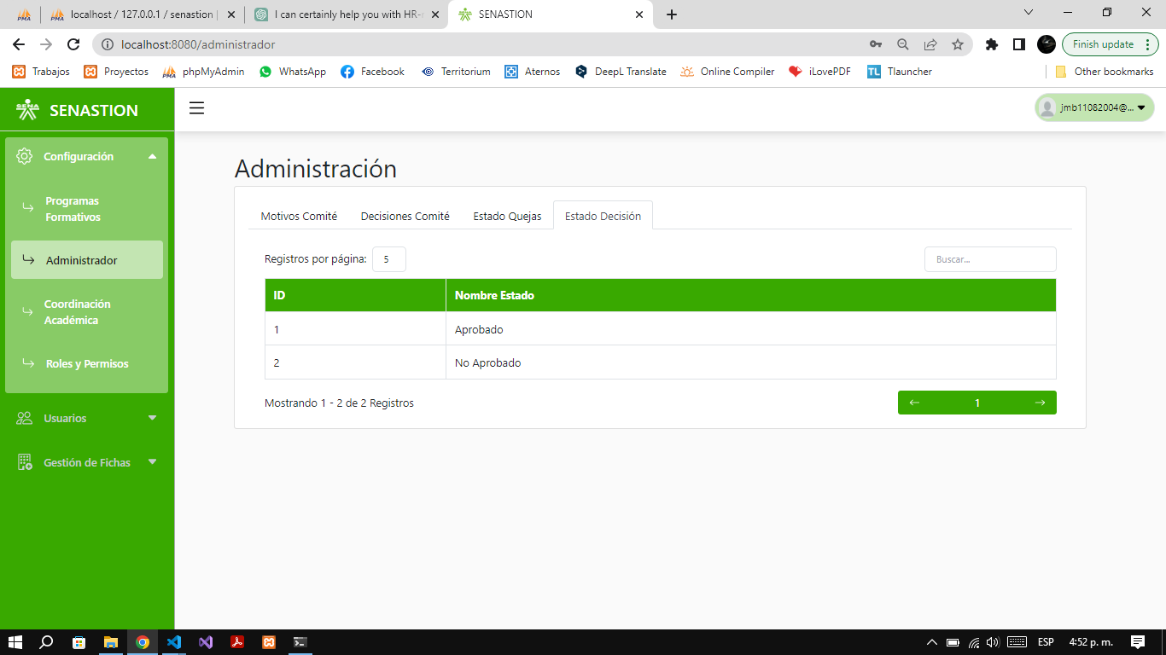

### Consultar Estado Decisión

Para consultar un Estado Decisión se puede usar el buscador ubicado en la parte superior derecha de la tabla, el número de Estados por página ubicado en la parte superior derecha de la tabla y el paginado para pasar entre páginas ubicado en la esquina inferior derecha de la tabla. **Ver Figura #10. Consultar Estado Decisión**

Figura 10. Consultar Estado Decisión

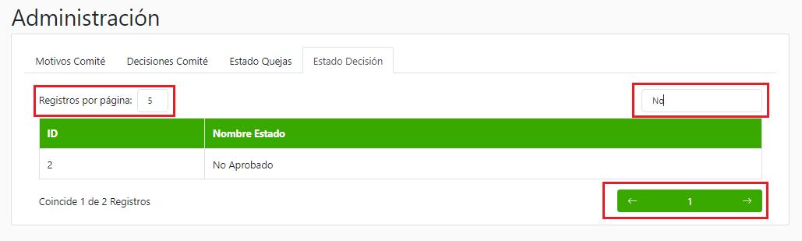

## Estado Quejas

Este módulo permite al usuario gestionar los Estados que son asignados a las quejas, allí puede consultar. A este módulo tendrán acceso los roles que cuenten con el permiso requerido. **Ver Figura #11. Estado Quejas**

Figura 11. Estado Quejas

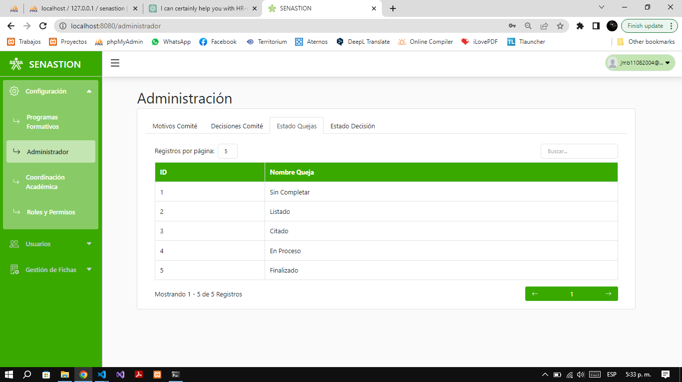

### Consultar Estado Queja

Para consultar un Estado Queja se puede usar el buscador ubicado en la parte superior derecha de la tabla, el número de Estados por página ubicado en la parte superior derecha de la tabla y el paginado para pasar entre páginas ubicado en la esquina inferior derecha de la tabla. **Ver Figura #12. Consultar Estado Queja**

Figura 12.Consultar Estado Queja

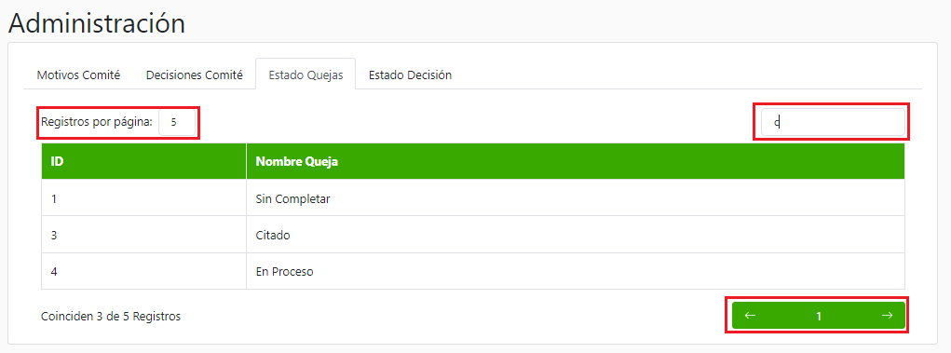

## Motivo Comité

Este módulo permite al usuario gestionar el Motivo por el cuál un aprendiz fue enviado al comité de evaluación, allí puede, crear, consultar y editar. A este módulo tendrán acceso los roles que cuenten con el permiso requerido. **Ver Figura #13. Motivo Comité**

Figura 13. Motivo Comité

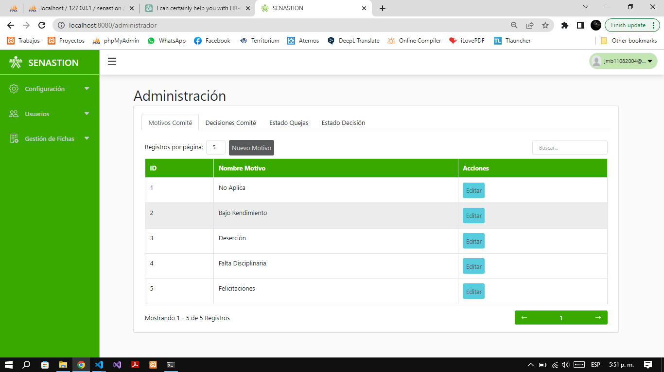

### Crear Motivo Comité

Para registrar un nuevo Motivo de Comité se debe dar click en el botón de Nuevo Motivo, ubicado en la parte superior de la tabla, al dar click desplegará un modal con el formulario para ingresar el nombre de este. **Ver Figura #14. Crear Motivo Comité**

Figura 14. Crear Motivo Comité

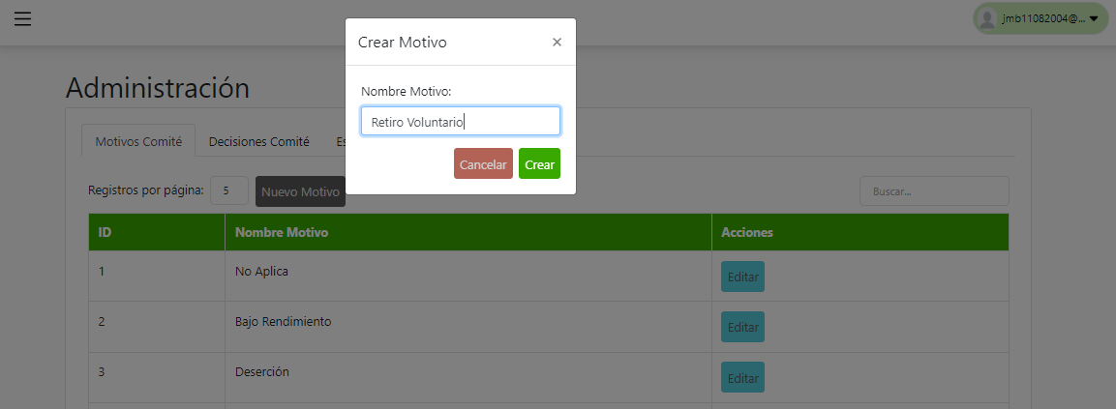

#### 

#### Validar Motivo Comité

Si el Motivo es creado correctamente, saldrá una alerta de registro exitoso. **Ver Figura #15. Validar Motivo Comité**

Figura 15. Validar Motivo Comité

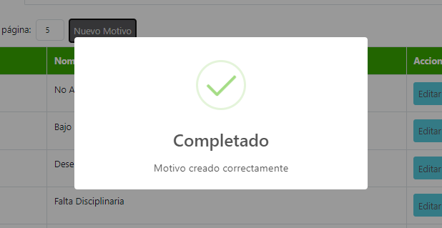

En caso contrario, si el registro no es exitoso, saldrá una alerta informando el error. **Ver Figura #16. Validar Motivo Comité**

Figura 16. Validar Motivo Comité

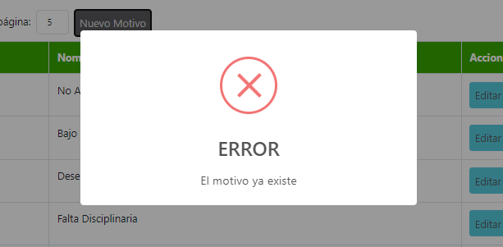

### Consultar Motivo Comité

Para consultar un Motivo de Comité se puede usar el buscador ubicado en la parte superior derecha de la tabla, el número de Motivos por página ubicado en la parte superior derecha de la tabla y el paginado para pasar entre páginas ubicado en la esquina inferior derecha de la tabla. **Ver Figura #17. Consultar Motivo Comité**

Figura 17. Consultar Motivo Comité

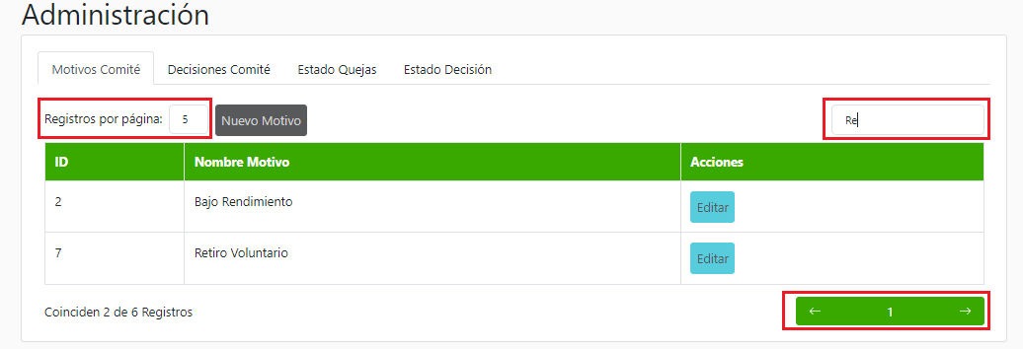

### Editar Motivo Comité

Para editar un Motivo de Comité se debe dar click en el botón de Editar, ubicado al final de la tabla de cada Motivo, al dar click desplegará un modal con el formulario para editar el nombre de este. **Ver Figura #18. Editar Motivo Comité**

Figura 18. Editar Motivo Comité

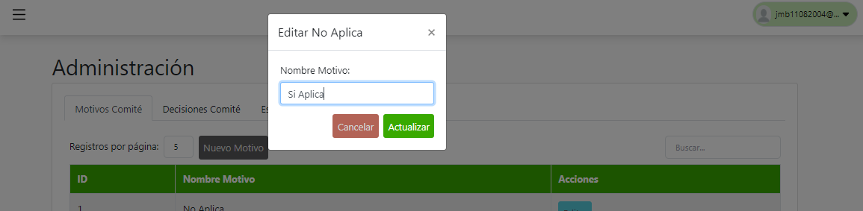

#### Validar Motivo Comité

Si el Motivo es actualizado correctamente, saldrá una alerta de actualización exitosa. **Ver Figura #19. Validar Motivo Comité**

Figura 19. Validar Motivo Comité

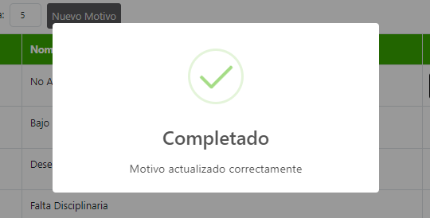

En caso contrario, si la actualización no es exitosa, saldrá una alerta informando el error. **Ver Figura #20. Validar Motivo Comité**

Figura 20. Validar Motivo Comité

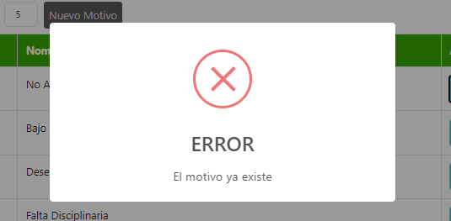

**Competencias**

Este módulo permitirá al usuario gestionar la información de las competencias, allí puede crear, consultar y editar. A este módulo tendrá acceso los roles que cuenten con los respectivos permisos. Para ingresar a este módulo el usuario deberá de dar click en la segunda pestaña del panel llamada: “Competencia”. **Ver Figura #21. Competencia**

Figura 21. Competencia

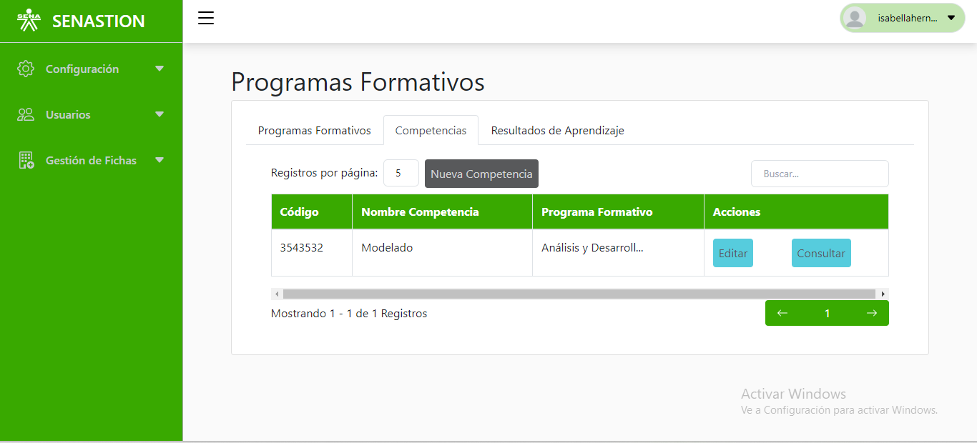

**Registrar Competencia**

Para registrar una nueva competencia se debe de dar click en el botón “Nueva Competencia”, al dar click se abrirá un recuadro con los campos del formulario donde deberá ingresar el código y nombre de la competencia, y seleccionar el programa formativo al que va a pertenecer. Si el campo cuenta con un asterisco (*), indica que es obligatorio llenarlo. **Ver Figura #22. Registrar Competencia.**

Figura 22. Registrar Competencia

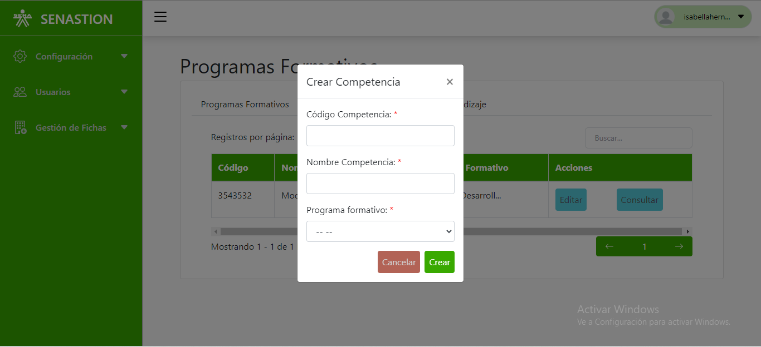

**Validación Registro de Competencia**

Si al crear una competencia no están completos todos los campos, el formulario no se enviará y aparecerá un mensaje indicando qué campo es necesario para llevar a cabo el registro, si el código y/o nombre están repetidos inmediatamente aparecerá un mensaje debajo del campo indicando que está repetido y tampoco se enviará el formulario **Ver figura #23. Validación Registrar Competencia.**

Figura 23. Validación de Registrar Competencia

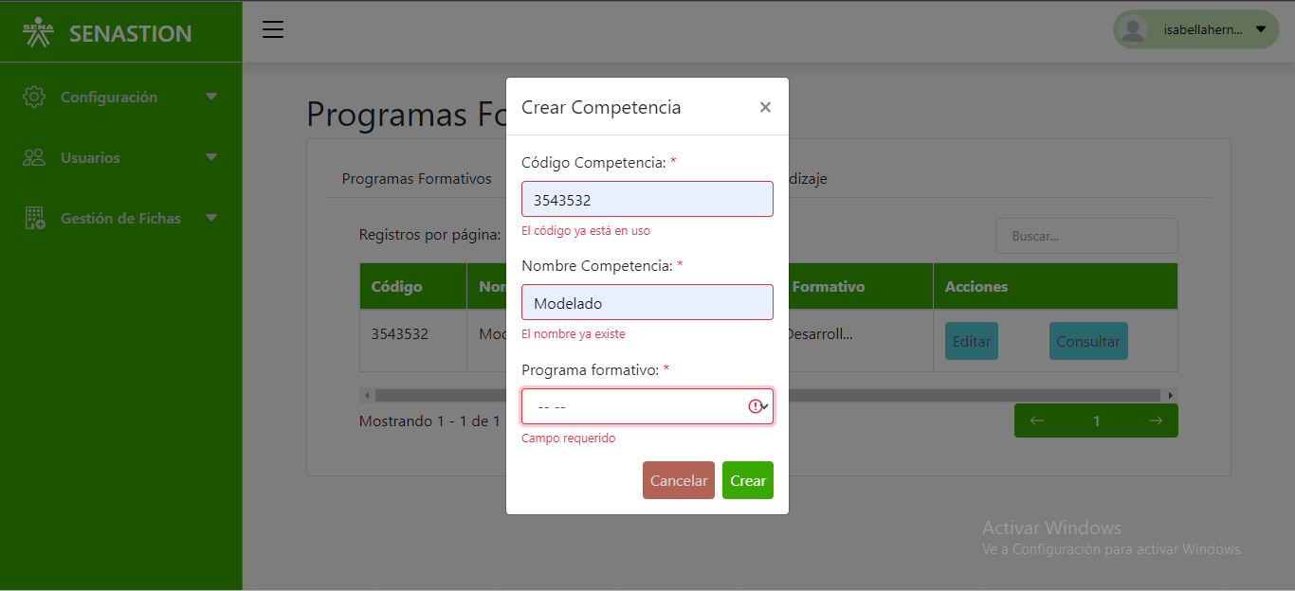

**Consultar Competencia**

Permite al usuario visualizar todas las competencias registradas mostrando su Código, Nombre y Programa Formativo. En la parte superior derecha se encuentra el buscador que puede usar cualquier campo para filtrarlos en la parte superior izquierda está el registro por página, donde puede indicar de a cuántos registros quiere el usuario que aparezcan en la tabla y puede elegir entre 5, 10 y 20 registros, en la parte inferior izquierda indica cuántos registros se está mostrando por página y en la parte inferior derecha puede pasar la página de registros. También en la columna de acciones puede dar click en el segundo botón donde se abrirá un recuadro con toda la información completa. **Ver figura #24. Consultar Competencia.**

Figura 24. Consultar Competencia

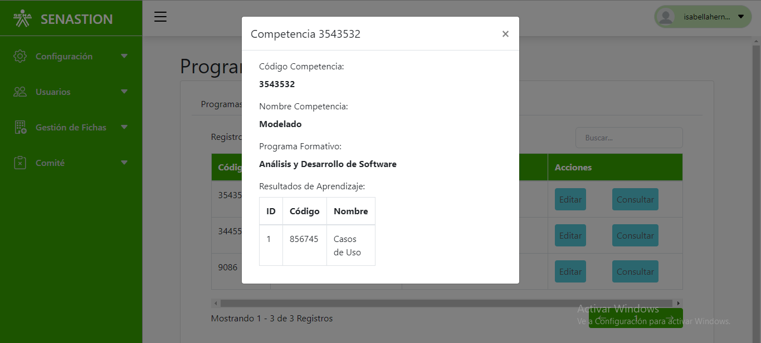

**Modificar Competencia**

Al dar click sobre el primer botón de la columna acciones, abrirá un recuadro con los campos en donde podrá actualizar el nombre, código y programa formativo, si los campos no cumplen los requisitos, nuevamente se activarán las validaciones y no se enviará el formulario dando click en el botón Actualizar. Si luego de escribir en los campos prefiere no hacer alguna modificación, puede dar click en el botón Cancelar y regresará los datos que había antes. **Ver Figura “25. Actualizar Competencia.**

Figura 25. Actualizar Competencia

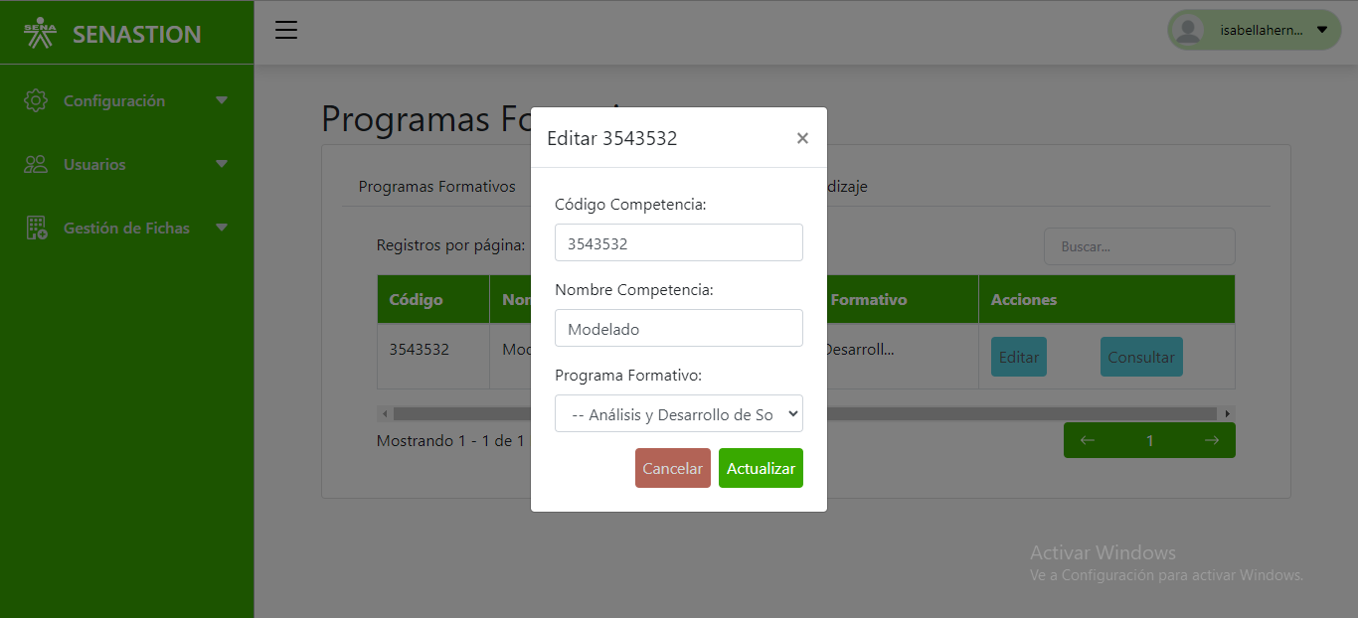

**Resultado de Aprendizaje**

En este módulo se permite gestionar la información de los resultados de aprendizaje, allí se puede crear, consultar y editar. A este módulo tendrá acceso los roles que cuenten con los respectivos permisos. A este módulo se ingresa dando click a la última pestaña del panel llamada: “Resultados de Aprendizaje”. **Ver Figura #26. Resultado de Aprendizaje**

Figura 26. Resultado de Aprendizaje

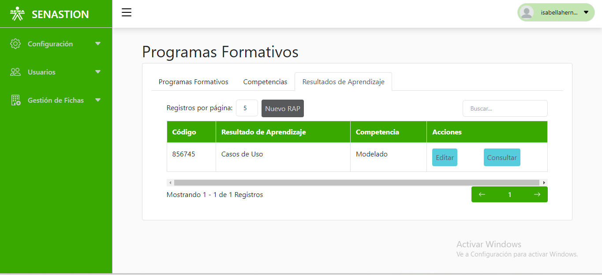

**Registrar Resultado de Aprendizaje**

Para registrar un nuevo resultado de aprendizaje se debe de dar click en el botón “Nuevo RAP”, ubicado en la parte superior izquierda de la vista de Resultados de Aprendizaje, al lado del registro por página. Al dar click, se abrirá un recuadro con los campos del formulario dondé deberá ingresar el código y nombre del resultado de aprendizaje, y seleccionar la competencia a la que pertenece. Si el campo cuenta con un asterisco (*), indica que es obligatorio llenarlo. **Ver Figura #27. Registrar Resultado de Aprendizaje.**

Figura 27. Registrar Resultado de Aprendizaje

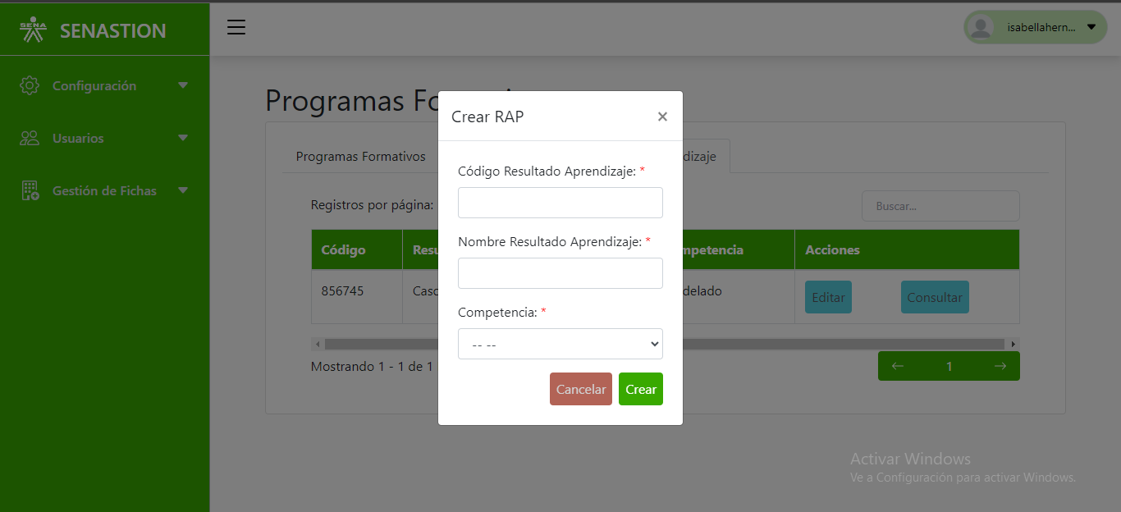

**Validación de Registro de Resultado de Aprendizaje**

Si al crear un resultado de aprendizaje no están completos todos los campos, el formulario no se enviará y aparecerá un mensaje indicando qué campo es necesario para llevar a cabo el registro, si el código y/o nombre están repetidos inmediatamente aparecerá un mensaje debajo del campo indicando que está repetido y tampoco se enviará el formulario **Ver figura #28. Validación Registrar Resultado de Aprendizaje.**

Figura 28. Validación Registrar Resultado de Aprendizaje

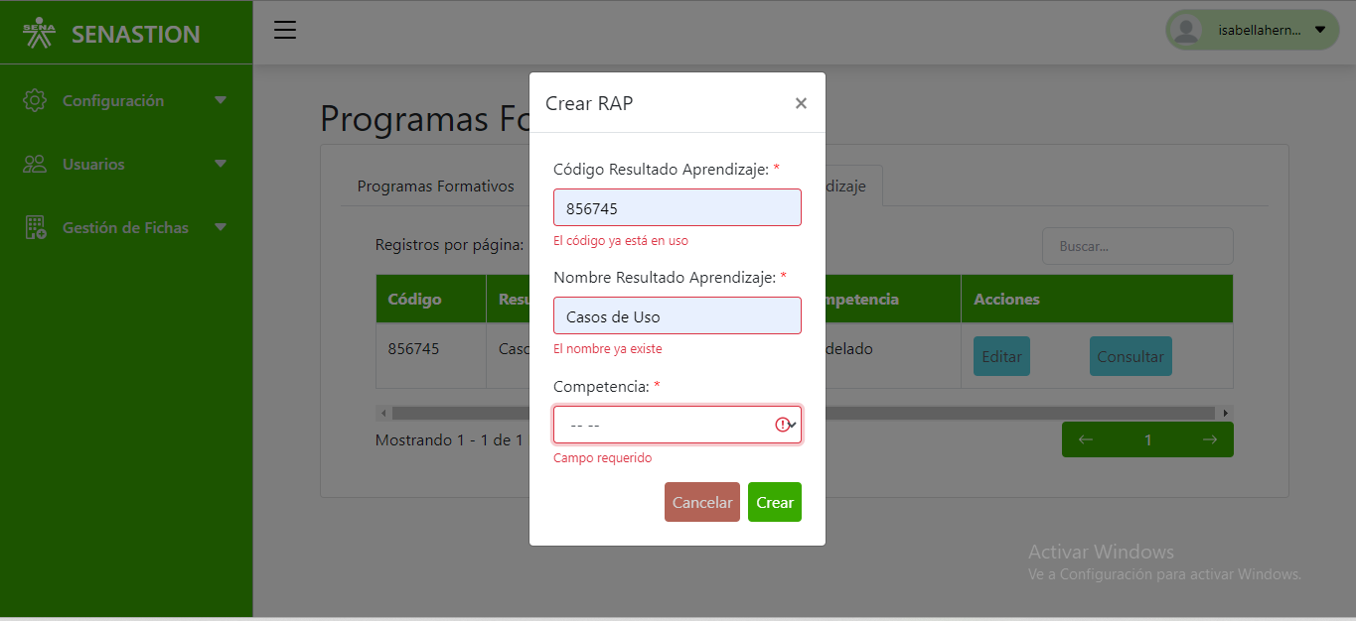

**Consultar Resultado de Aprendizaje**

Permite al usuario visualizar todos los resultados de aprendizajes registrados mostrando su Código, Nombre y Competencia a la que está asociada. En la parte superior derecha se encuentra el buscador que puede usar cualquier campo para filtrarlos,en la parte superior izquierda está el registro por página, donde puede indicar de a cuántos registros quiere el usuario que aparezcan en la tabla y puede elegir entre 5, 10 y 20 registros, en la parte inferior izquierda indica cuántos registros se está mostrando por página y en la parte inferior derecha puede pasar la página de registros. También en la columna de acciones puede dar click en el segundo botón donde se abrirá un recuadro con toda la información completa. **Ver Figura #29. Consultar Resultado de Aprendizaje.**

Figura 29. Consultar Resultado de Aprendizaje

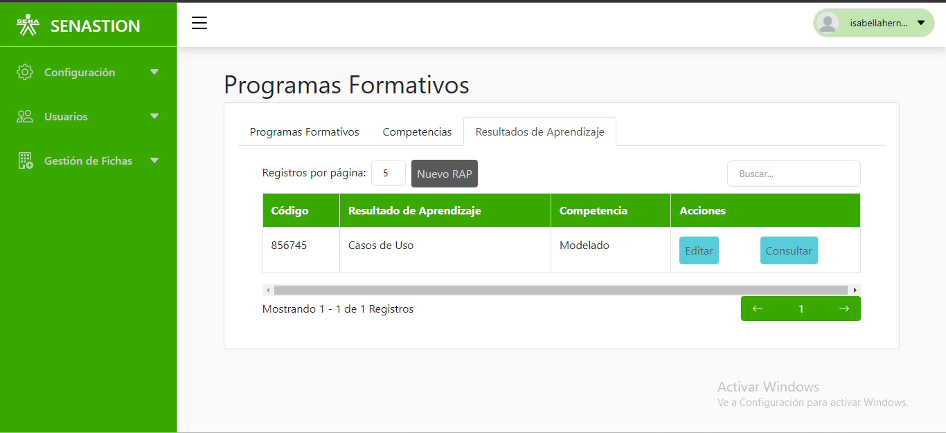

**Modificar Resultado de Aprendizaje**

Al dar click sobre el primer botón de la columna acciones, abrirá un recuadro con los campos en donde podrá actualizar el nombre, código y competencia, si los campos no cumplen los requisitos, nuevamente se activarán las validaciones y no se enviará el formulario dando click en el botón Actualizar. **Ver Figura #30. Actualizar Resultado de Aprendizaje.**

Figura 30. Actualizar Resultado de Aprendizaje

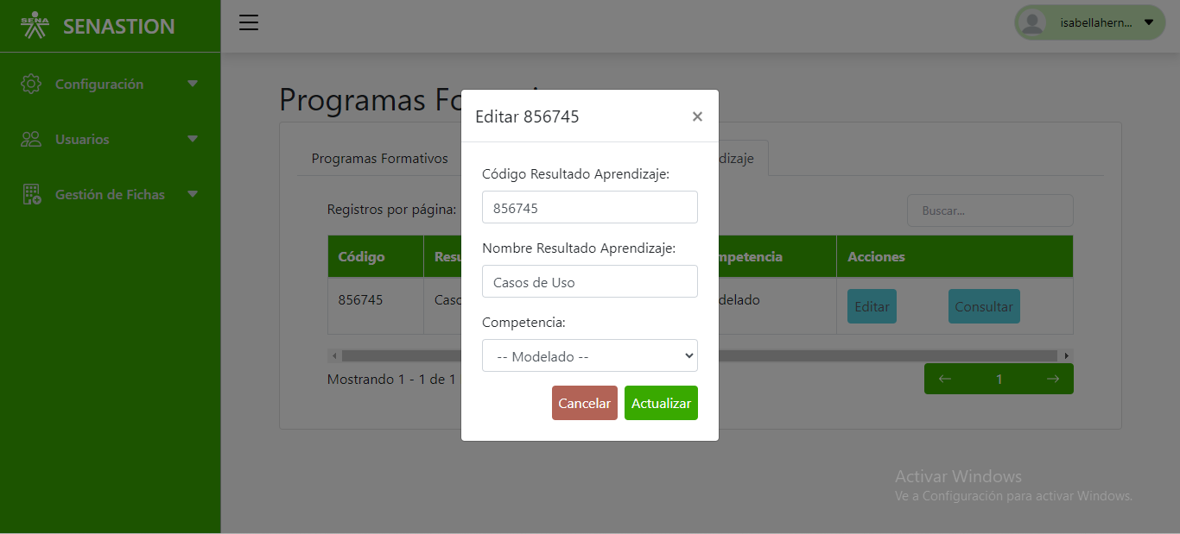

**Roles y Permisos**

Este módulo permitirá gestionar los roles y sus permisos dentro del sistema.

**Roles**

Este módulo permite al Administrador gestionar los roles y sus respectivos permisos, aquí puede crear, consultar, editar y asignar permisos a un rol. **Ver Figura #31. Roles y Permisos.**

Figura 31. Roles y Permisos

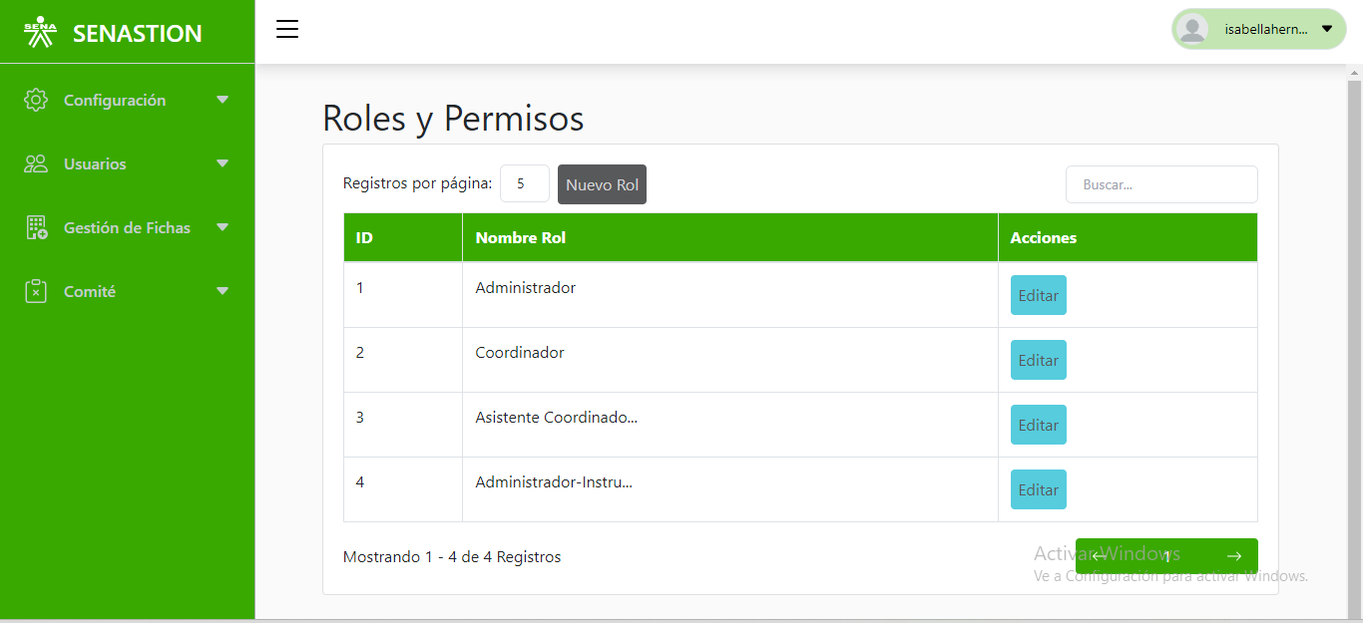

**Registrar Rol**

Para registrar un nuevo rol, debe de dar click en el botón “Nuevo Rol” ubicado en la parte superior izquierda, al lado del registro por página. Luego, se enviará a una nueva vista donde ingresará el nombre del rol y abajo le asignará los permisos con una checklist. Los campos son obligatorios. **Ver Figura #32. Registrar Rol.**

Figura 32. Registrar Rol

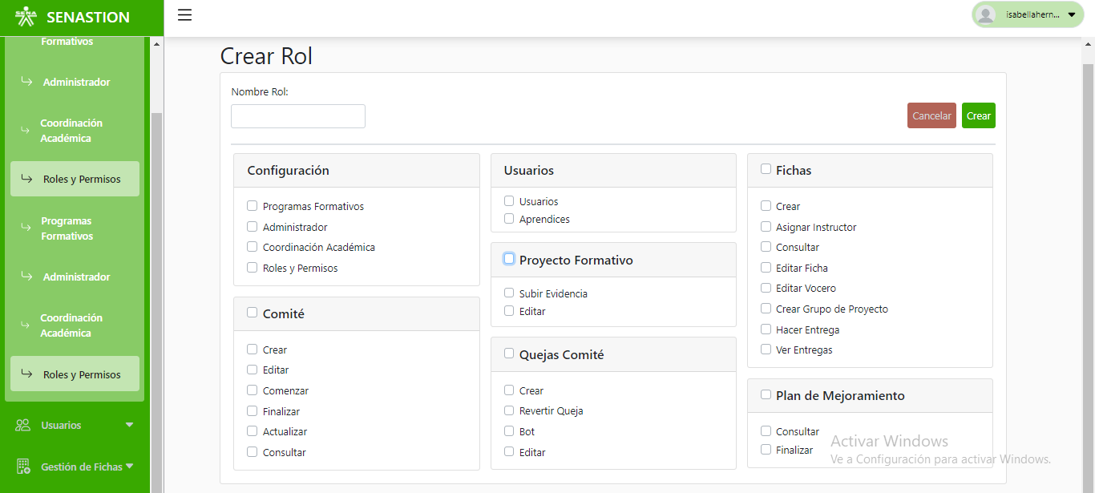

**Modificar Rol**

Para modificar un rol, debe de dar click en el botón “Editar” de la columna de acciones, ahí este pasará a una nueva vista donde podrá modificar el nombre y los permisos asignados. Si los campos no cumplen los requisitos, nuevamente se activarán las validaciones y no se enviará el formulario dando click en el botón Actualizar. Si luego de escribir en los campos prefiere no hacer alguna modificación, puede dar click en el botón Cancelar y regresará los datos que había antes. **Ver Figura #33. Actualizar Rol**

**PENDIENTE FIGURA**

**Programas Formativos**

Este módulo permitirá gestionar los programas formativos que hay actualmente, con sus competencias y resultados de aprendizaje.

**Programas Formativos**

Este módulo permite al usuario gestionar la información de los programas formativos, allí puede crear, editar, consultar y eliminar. A este módulo tendrá acceso los roles que cuenten con los respectivos permisos. A este módulo se ingresa dando click en la primera pestaña del panel llamada: “Programas Formativos”. **Ver figura #33. Programa Formativo.**

Figura 33. Programa Formativo

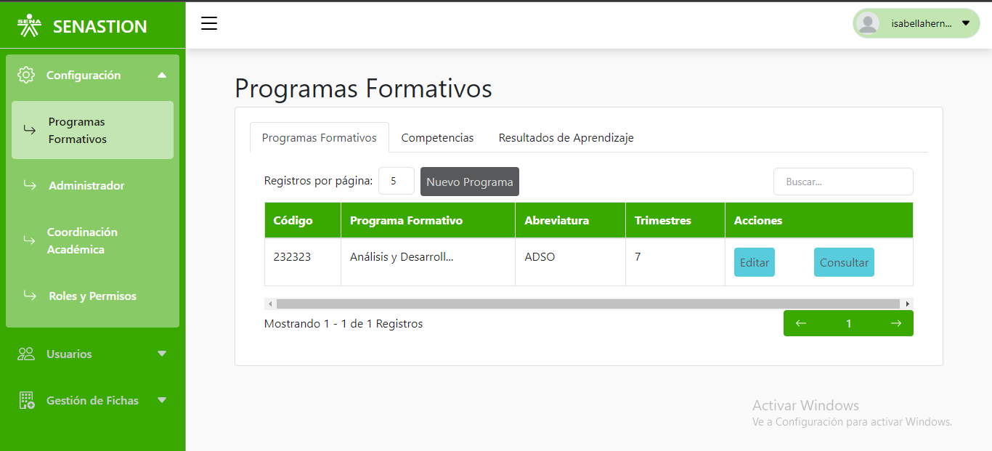

**Registrar Programa Formativo**

Para registrar un nuevo programa formativo se debe de dar click en el botón “Nuevo Programa”, ubicado en la parte superior izquierda de la vista de programas formativos, al lado del registro por página. Al dar click se abrirá un recuadro con los campos del formulario donde ingresará nombre, código, número de trimestres y abreviatura del programa. Si el campo cuenta con un asterisco (*), indica que es obligatorio el campo. **Ver figura #. Registrar Programa Formativo.**

Figura 34. Registrar Programa Formativo

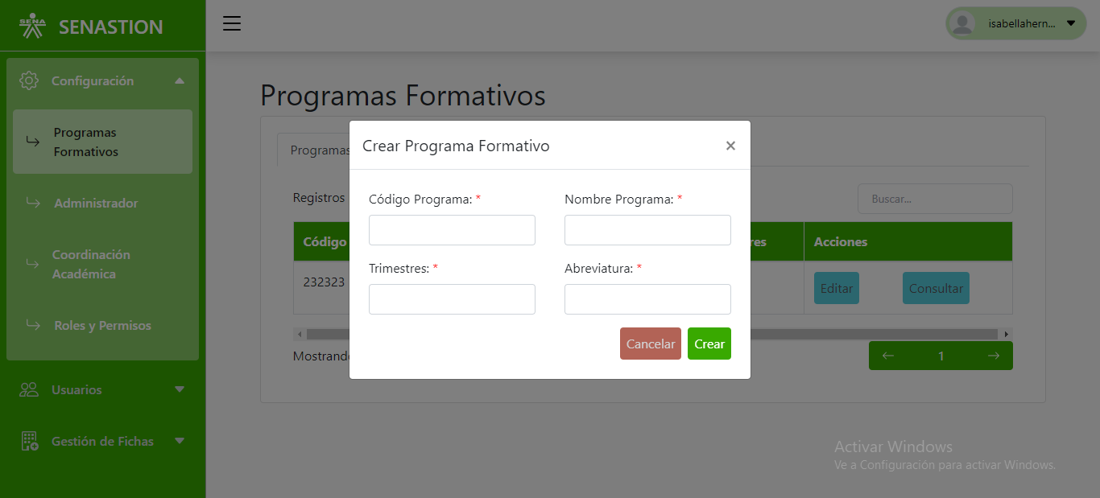

**Validación Registro de Programa Formativo**

Si al crear un programa formativo no están completos todos los campos, el formulario no se enviará y aparecerá un mensaje indicando qué campo es necesario para llevar a cabo el registro, si el código y/o nombre están repetidos inmediatamente aparecerá un mensaje debajo del campo indicando que está repetido y tampoco se enviará el formulario **Ver figura #35. Validación Registrar Programa Formativo.**

Figura 35. Registrar Programa Formativo

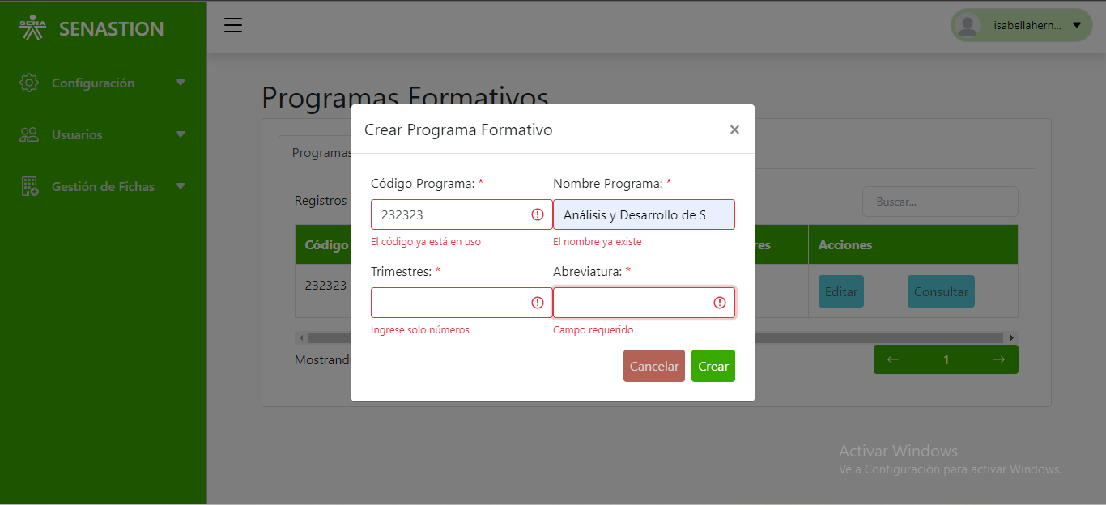

**Consultar Programa Formativo**

Permite al usuario visualizar todos los programas formativos registrados mostrando su Nombre, Código y Trimestres. En la parte superior derecha se encuentra el buscador que puede usar cualquier campo para filtrarlos en la parte superior izquierda está el registro por página, donde puede indicar de a cuántos registros quiere el usuario que aparezcan en la tabla y puede elegir entre 5, 10 y 20 registros, en la parte inferior izquierda indica cuántos registros se está mostrando por página y en la parte inferior derecha puede pasar la página de registros. También en la columna de acciones puede dar click en el segundo botón donde se abrirá un recuadro con toda la información completa. **Ver figura #36. Consultar Programa Formativo.**

Figura 36. Consultar Programa Formativo

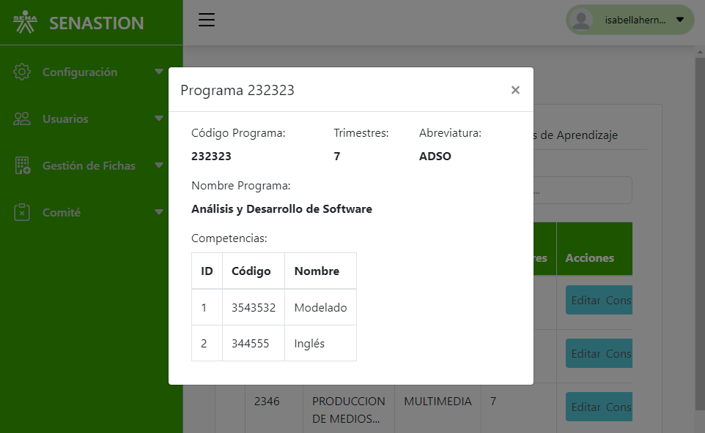

**Modificar Programa Formativo**

Al dar click sobre el primer botón de la columna acciones, abrirá un recuadro con los campos en donde podrá actualizar el nombre, código, trimestres y abreviatura, si los campos no cumplen los requisitos, nuevamente se activarán las validaciones y no se enviará el formulario dando click en el botón Actualizar. Si luego de escribir en los campos prefiere no hacer alguna modificación, puede dar click en el botón Cancelar y regresará los datos que había antes. **Ver Figura #37. Actualizar Programa Formativo**

Figura 37. Actualizar Programa Formativo

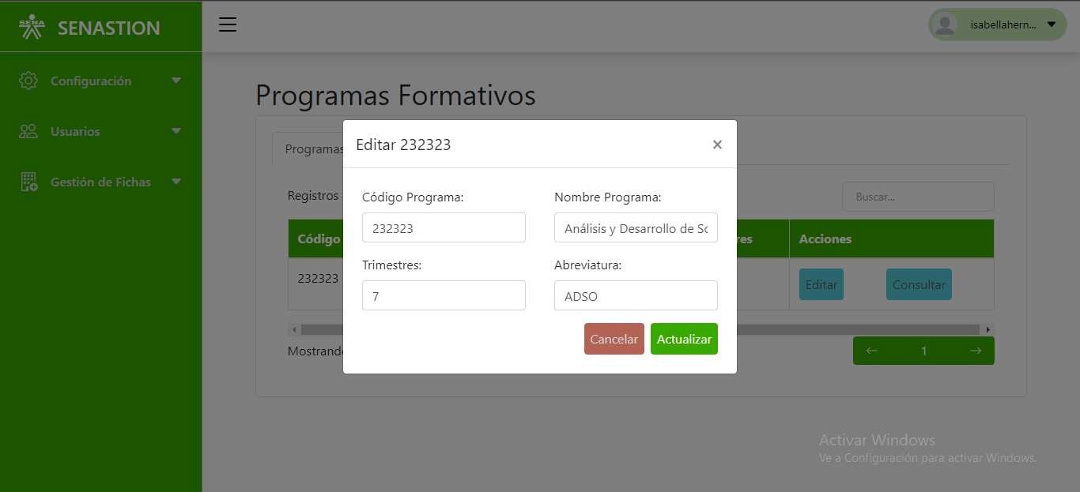

**Usuarios**

Este módulo permitirá gestionar la información de los usuarios y aprendices del sistema.

**Usuarios**

Este módulo permitirá gestionar la información de los usuarios, allí se puede crear, editar y consultar. A este módulo podrán ingresar los roles que cuenten con los respectivos permisos. **Ver Figura #38. Usuarios.**

Figura 38. Usuarios

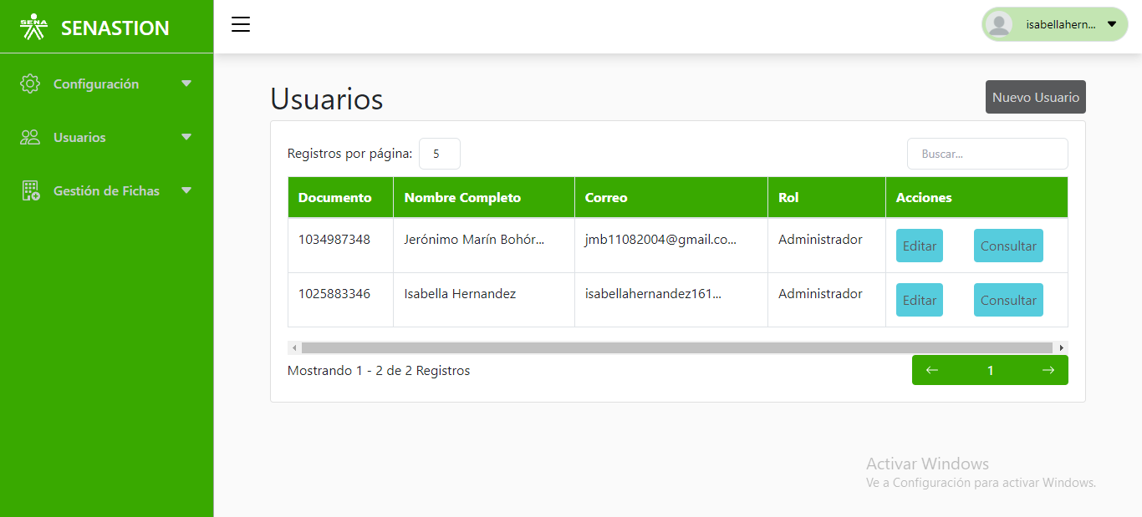

**Registrar Usuarios**

Para registrar un nuevo usuario se debe de dar click en el botón “Nuevo Usuario”, al dar click se abrirá un recuadro con los campos del formulario dondé deberá ingresar el documento, tipo de documento, rol, nombre, apellido, teléfono y correo. Si el campo cuenta con un asterisco (*), indica que es obligatorio llenarlo. **Ver Figura #39. Registrar Usuario.**

Figura 39. Registrar Usuario

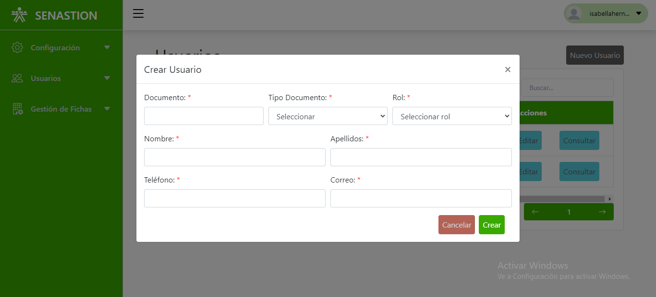

**Validación Registro de Usuario**

Si al crear un usuario no están completos todos los campos, el formulario no se enviará y aparecerá un mensaje indicando qué campo es necesario para llevar a cabo el registro, si el documento y/o correo están repetidos inmediatamente aparecerá un mensaje debajo del campo indicando que está repetido y tampoco se enviará el formulario **Ver figura #40. Validación Registrar Usuario.**

Figura 40. Validación Registrar Usuario

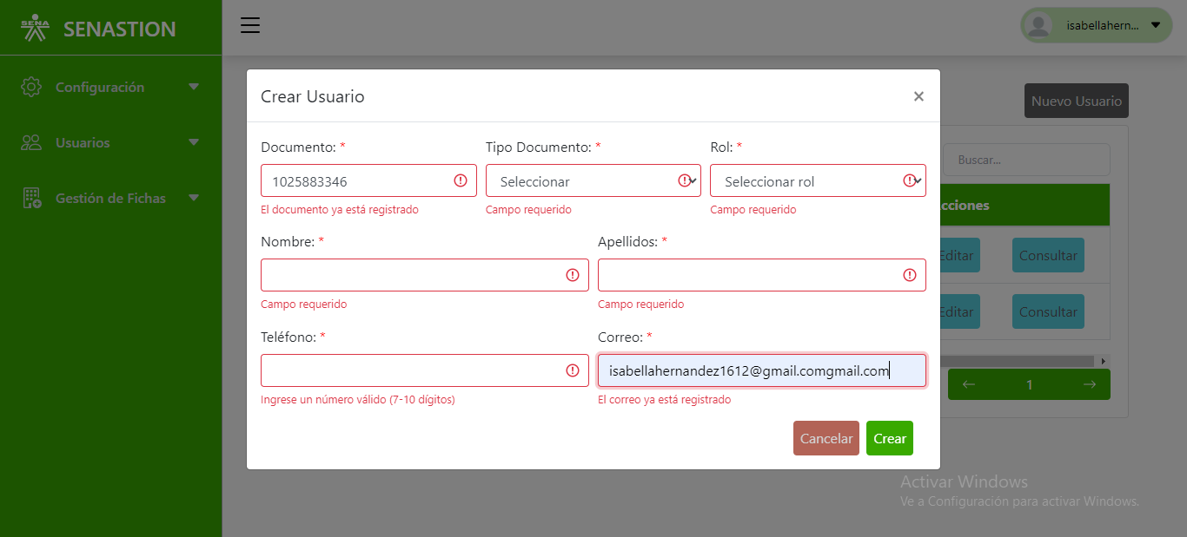

**Consultar Usuario**

Permite al usuario visualizar todos los usuarios registrados desde la vista principal mostrando Documento, Completo, Correo, Tipo de Documento, Rol y Acciones. En la parte superior derecha se encuentra el buscador que puede usar cualquier campo para filtrarlos en la parte superior izquierda está el registro por página, donde puede indicar de a cuántos registros quiere el usuario que aparezcan en la tabla y puede elegir entre 5, 10 y 20 registros, en la parte inferior izquierda indica cuántos registros se está mostrando por página y en la parte inferior derecha puede pasar la página de registros. También en la columna de acciones puede dar click en el segundo botón donde se abrirá un recuadro con toda la información completa. **Ver Figura #41. Consultar Usuario.**

Figura 41. Consultar Usuario

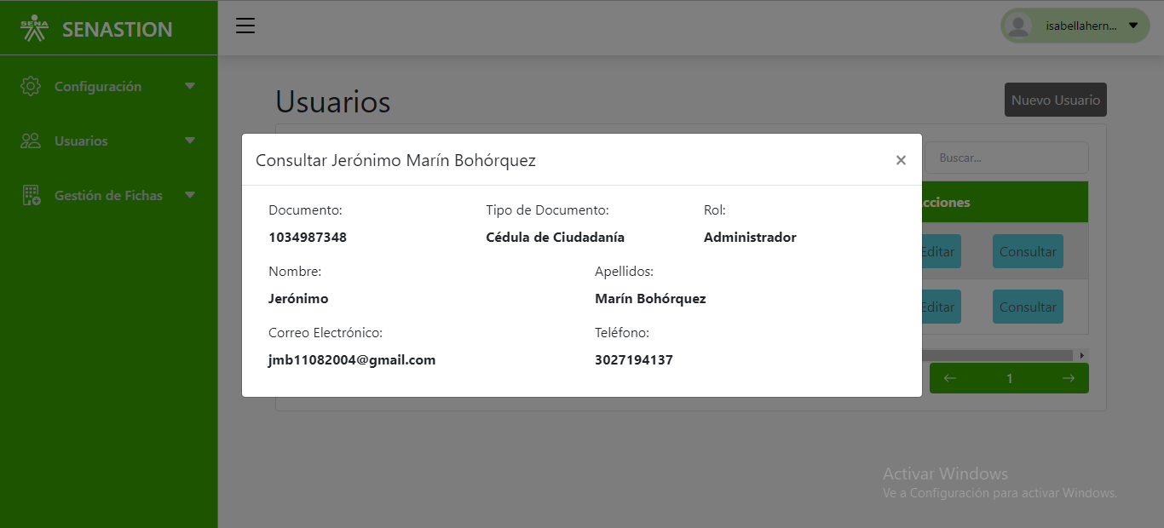

**Modificar Usuario**

Al dar click sobre el primer botón de la columna acciones, abrirá un recuadro con los campos en donde podrá actualizar el nombre, apellido, tipo de documento, rol, teléfono y correo, si los campos no cumplen los requisitos, nuevamente se activarán las validaciones y no se enviará el formulario dando click en el botón Actualizar. **Ver Figura #42. Actualizar Usuario**

Figura 42. Actualizar Usuario

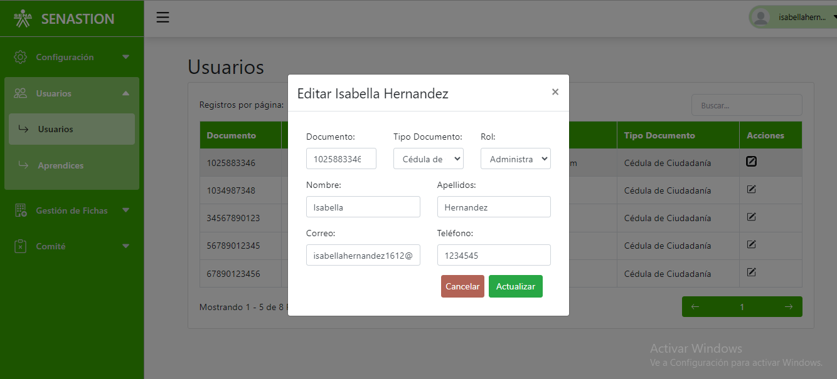

**Aprendices**

Este módulo permitirá gestionar la información de los aprendices, allí se puede crear, editar y consultar. A este módulo podrán ingresar los roles que cuenten con los respectivos permisos. **Ver Figura #43. Aprendices**

Figura 43. Aprendices

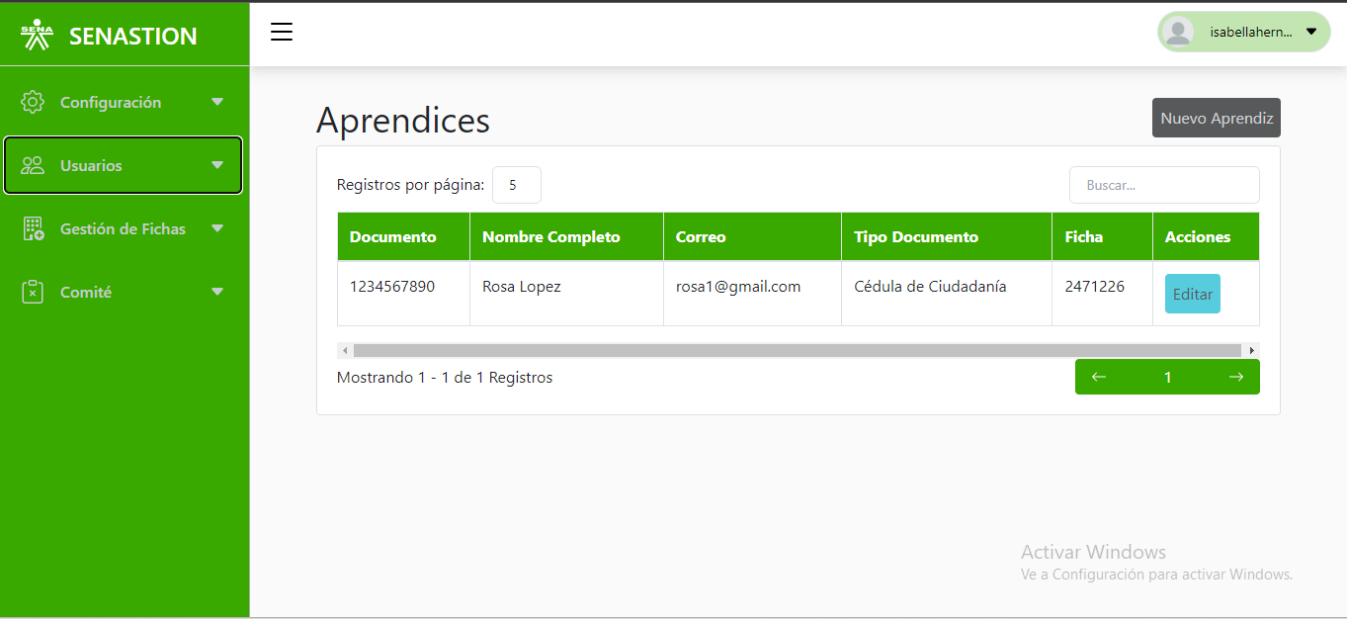

**Registrar Aprendices**

Para registrar un nuevo aprendiz se debe de dar click en el botón “Nuevo Aprendiz”, al dar click se abrirá un recuadro con los campos del formulario dondé deberá ingresar el documento, tipo de documento, ficha, nombre, apellido, teléfono y correo. Si el campo cuenta con un asterisco (*), indica que es obligatorio llenarlo. **Ver Figura #44. Registrar Aprendiz.**

Figura 44. Registrar Aprendiz

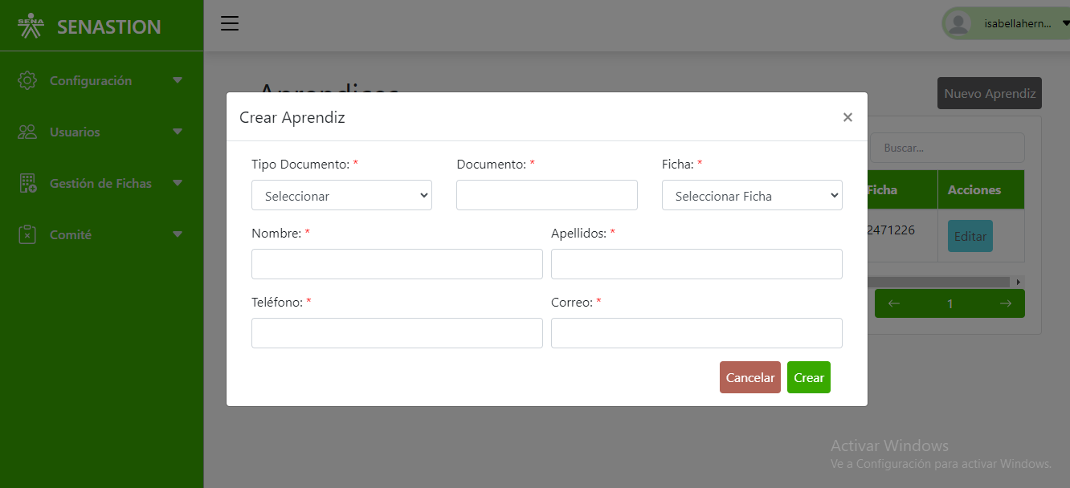

**Validación Registro de Aprendiz**

Si al crear un aprendiz no están completos todos los campos, el formulario no se enviará y aparecerá un mensaje indicando qué campo es necesario para llevar a cabo el registro, si el documento y/o correo están repetidos inmediatamente aparecerá un mensaje debajo del campo indicando que está repetido y tampoco se enviará el formulario **Ver figura #45. Validación Registrar Aprendiz.**

Figura 45. Validación Registrar Aprendiz

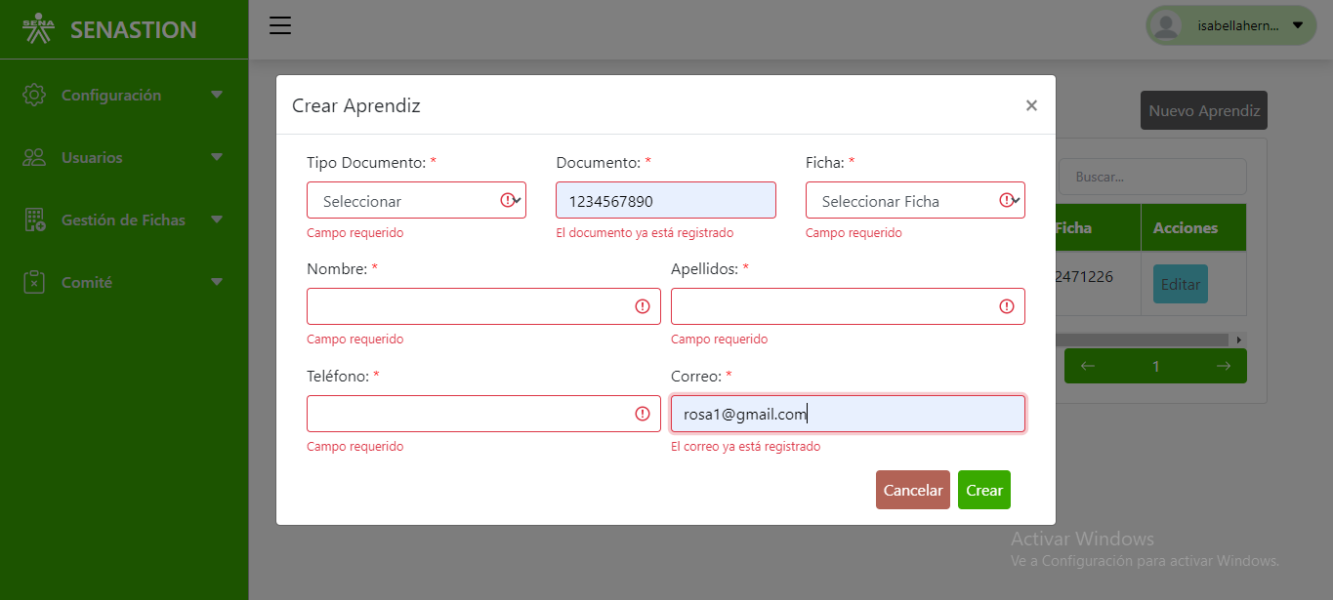

**Consultar Aprendiz**

Permite al usuario visualizar todos los aprendices registrados desde la vista principal mostrando Documento, Completo, Correo, Tipo de Documento, Ficha y Acciones. En la parte superior derecha se encuentra el buscador que puede usar cualquier campo para filtrarlos en la parte superior izquierda está el registro por página, donde puede indicar de a cuántos registros quiere el usuario que aparezcan en la tabla y puede elegir entre 5, 10 y 20 registros, en la parte inferior izquierda indica cuántos registros se está mostrando por página y en la parte inferior derecha puede pasar la página de registros. También en la columna de acciones puede dar click en el segundo botón donde se abrirá un recuadro con toda la información completa. **Ver Figura #. Consultar Aprendiz.**

Figura 46. Consultar Aprendiz

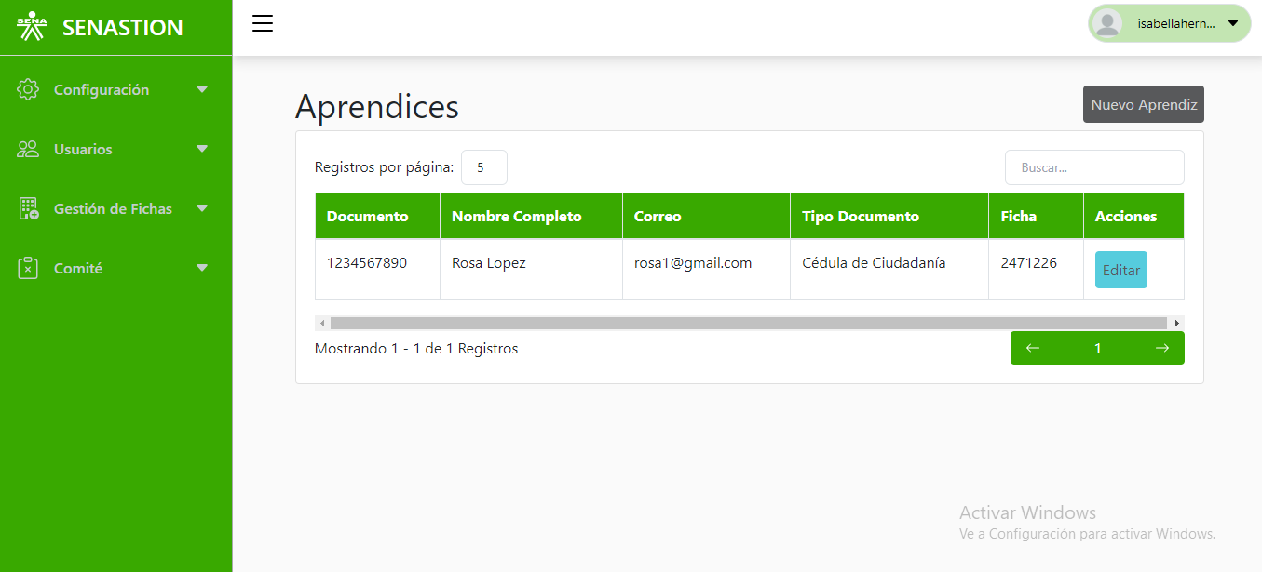

**Modificar Aprendiz**

Al dar click sobre el primer botón de la columna acciones, abrirá un recuadro con los campos en donde podrá actualizar el nombre, apellido, tipo de documento, ficha, teléfono y correo, si los campos no cumplen los requisitos, nuevamente se activarán las validaciones y no se enviará el formulario dando click en el botón Actualizar. **Ver Figura 6. Actualizar Aprendiz**

Figura 47. Actualizar Aprendiz

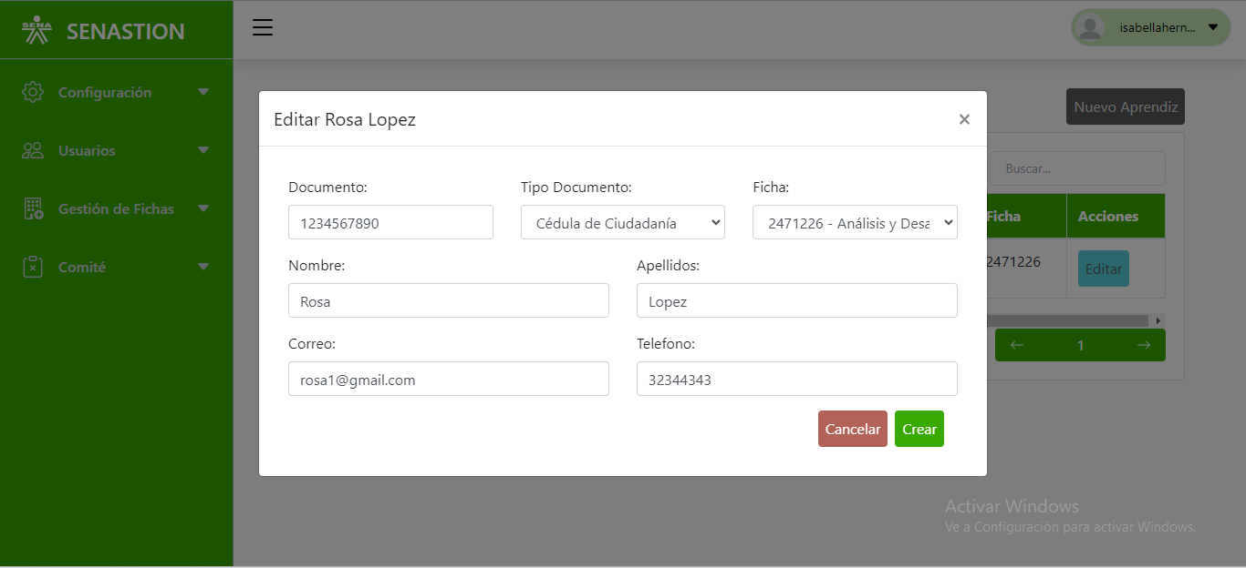

**Acceso**

Este módulo se encarga de gestionar el acceso de los usuarios que ya se encuentren registrados en el sistema.

**Login**

Este módulo se encarga del login, que es la página de inicio de sesión, aquí entrarán únicamente los usuarios que ya estén registrados, estos ingresaran su documento y contraseña (que también es el documento por defecto y para cambiarla puedes darle en “¿Olvidaste tu contraseña?”). **Ver Figura #48. Login.**

Figura 48. Login

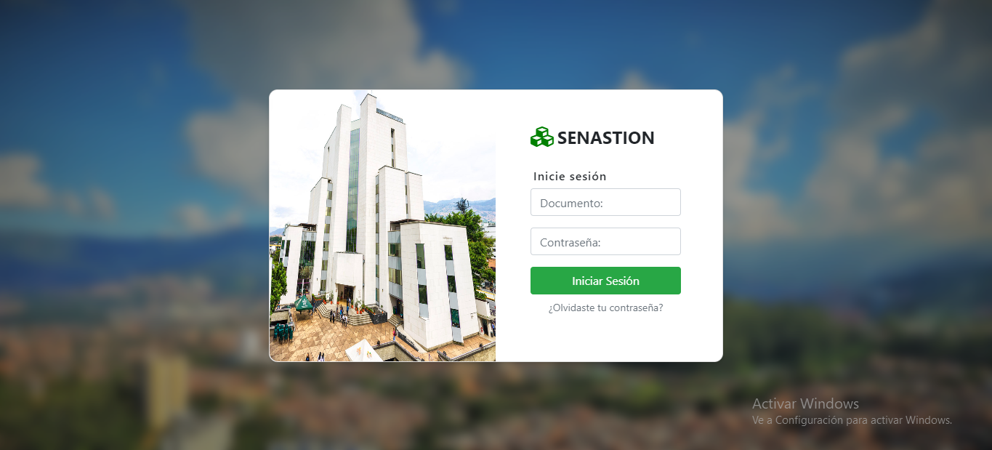

**Recuperar Contraseña**

Para el usuario recuperar contraseña sea por olvido o porque desea ingresar una distinta, debe de dar click en “¿Olvidaste tu contraseña?”, ahí aparecerá un campo donde debe de ingresar el documento con el que está registrado. **Ver Figura #. Recuperar contraseña.**

PENDIENTE FIGURA- MARTES 19

En caso de ser correcto el documento, este automáticamente le enviará un correo electrónico al correo que esté registrado y cambiará los campos, en el correo llegará un código único de 7 dígitos que dura 1h, luego regresará a la vista e ingresará el código y la nueva contraseña, y en caso de ser todo correcto, la actualización es correcta y el usuario puede ingresar con su nueva contraseña. **Ver Figura #. Actualizar contraseña.**

PENDIENTE FIGURA- MARTES 19

**Fichas**

Este módulo permitirá al usuario gestionar la información de las fichas.

**Fichas**

A este módulo ingresarán los roles que cuenten con los respectivos permisos. Aquí el usuario puede crear y consultar. **Ver Figura #49. Listar fichas Asignadas.**

Figura 49. Listar Fichas Asignadas

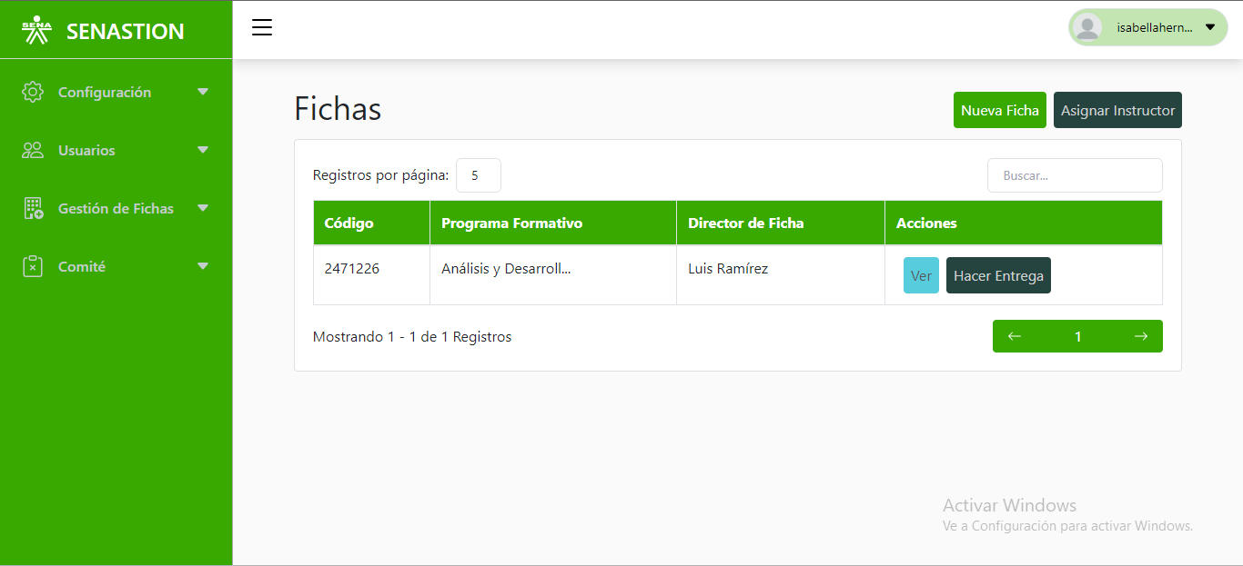

**Registrar Ficha**

Para registrar una ficha, el usuario deberá de dar click en el botón “Nueva Ficha”, allí deberá registrar el código de la ficha, el programa formativo al que va a pertenecer y el director de ficha, o sea, el instructor que estará a cargo. Si los campos cuentan con un asterisco (*), quiere decir que los campos son obligatorios. **Ver Figura #50. Registrar ficha.**

Figura 50. Registrar Ficha

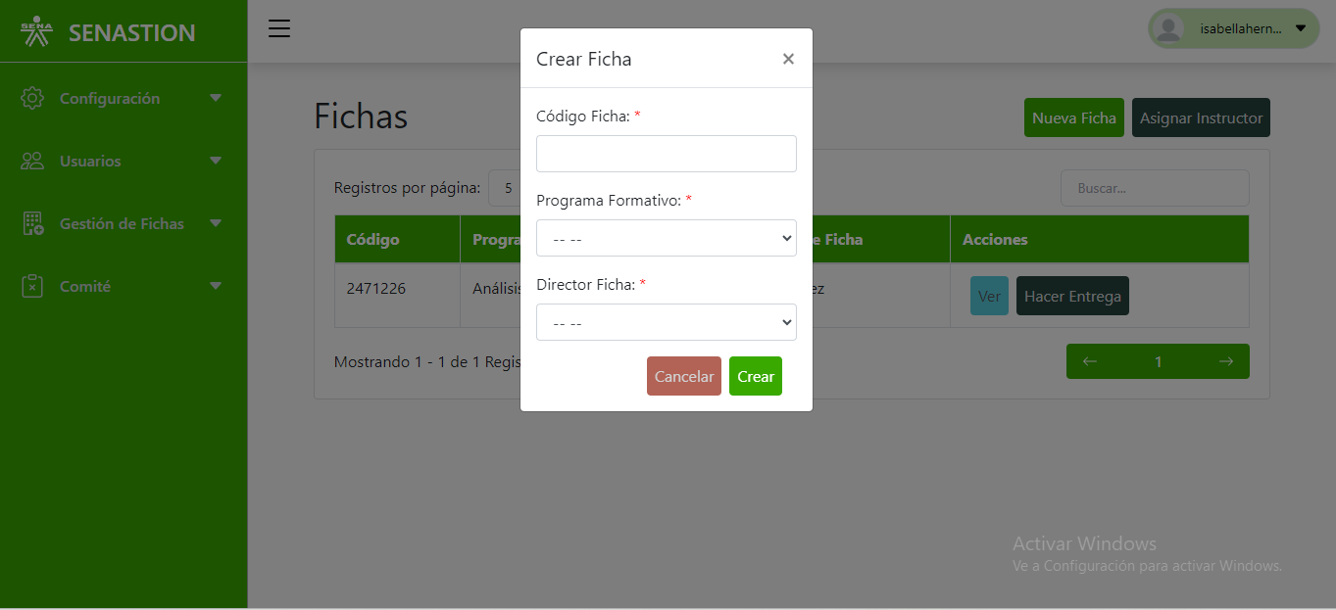

**Consultar Ficha**

Para el usuario poder consultar los datos de la ficha, deberá de dar click en el primer botón de la columna de acciones que dice “Ver”, ahí será enviado a una nueva vista donde podrá visualizar lo siguiente:  
- En la parte superior podrá visualizar a el director de la ficha, el vocero de la ficha (en caso de que ya esté asignado) y el programa formativo al que pertenece

-En la parte de abajo podrá ver en la pestaña “Aprendices”: los grupos de proyecto que hay en la ficha, al lado izquierdo y en el botón “Nuevo grupo” crear uno nuevo, y en la parte derecha podrá visualizar los aprendices que hacen parte de la ficha.

**Ver Figura #51. Consultar Ficha Aprendices.**

Figura 51. Consultar Ficha Aprendices

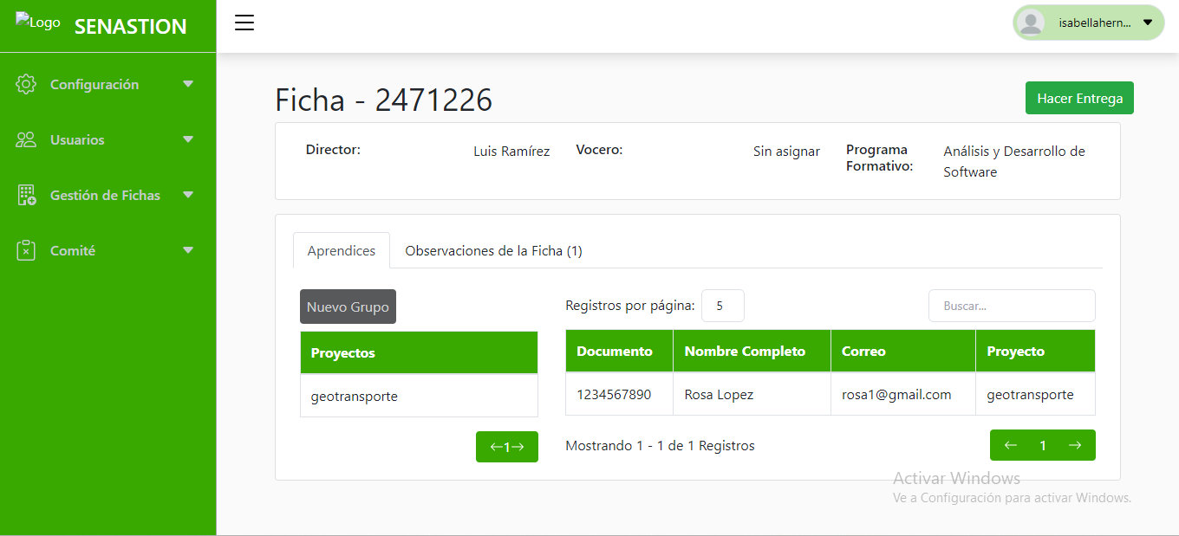

**Listar Entregas de la Ficha**

En este módulo se permitirá listar las entregas de la ficha, la cual con ella se podrá ver información del rendimiento y comportamiento de la ficha en general, El instructor y administrador podrá ver todas las entregas. **Ver Figura #52. Listar Entregas de Ficha**

Figura 52. Listar Entregas de Ficha

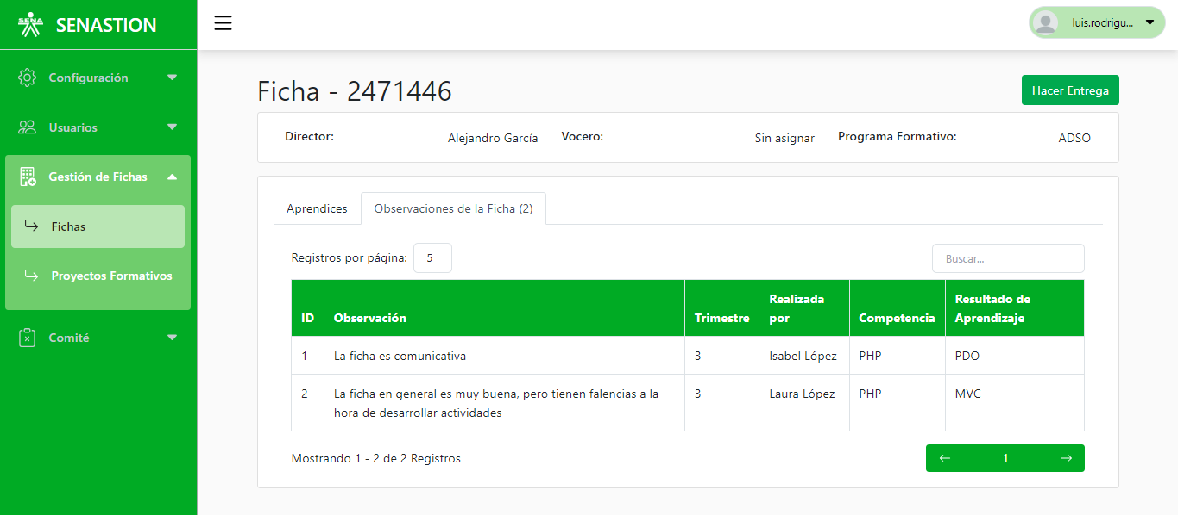

**Consultar Entrega de Ficha**

En este módulo se permite gestionar consultar todas las entregas de la ficha, la cual con ella se podrá ver información del rendimiento y comportamiento de la ficha en general, El instructor y administrador podrá ver cada una de las entregas. **Ver Figura #53. Consultar Entrega de Ficha.**

Figura 53. Consultar Entrega de Ficha

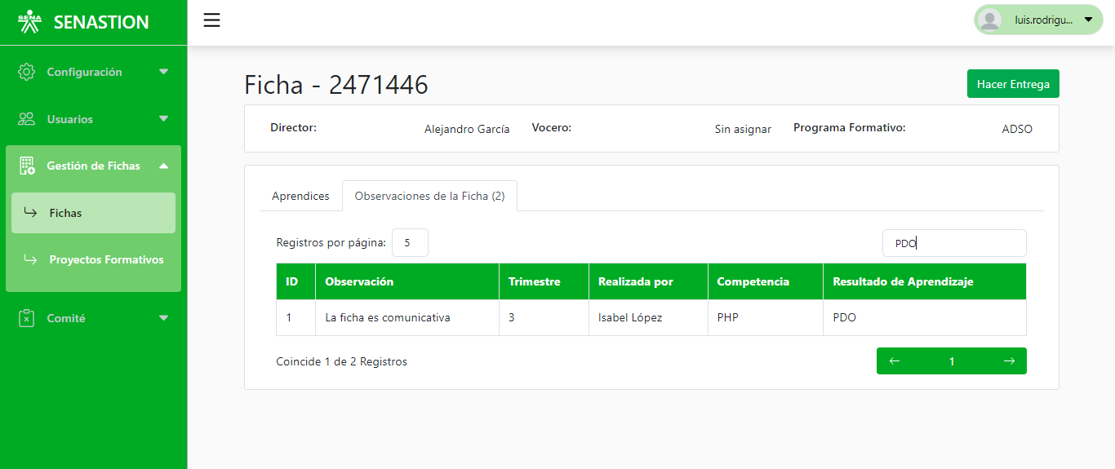

**Registrar Entrega de Fichas**

En este módulo el instructor podrá registrar las entregas de la ficha, la cual introducirá la información del rendimiento y comportamiento de la ficha en general, para realizar la entrega la entrega el instructor deberá llenar el campo de “observación para la ficha” ingresando la observación que le dará a la misma, además que deberá seleccionar la el trimestre que esta cursando al igual que la competencia y el resultado de aprendizaje para a continuación presione siguiente para pasar a las observaciones de cada aprendiz. **Ver Figura #Registrar Ficha.**

Figura 54. Registrar Ficha

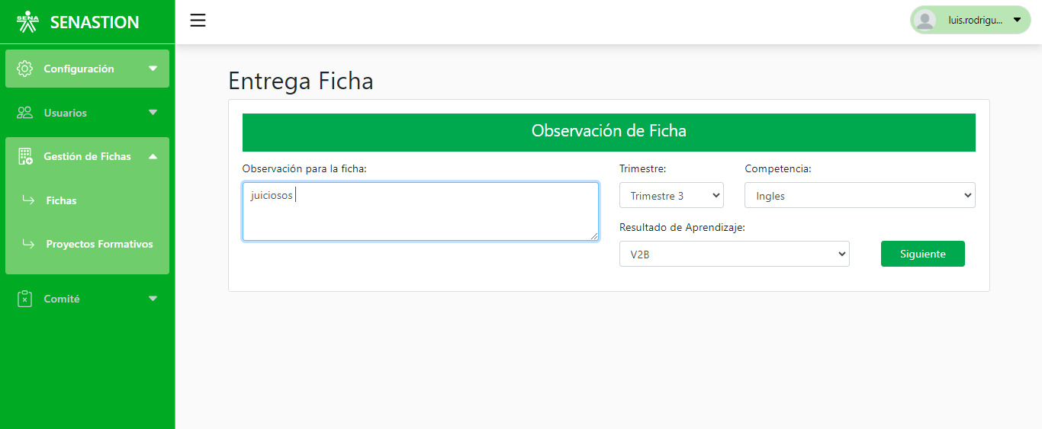

**Observaciones de Aprendices**

**Listar Aprendices de la Ficha**

En este módulo se permite visualizar todos los aprendices asociados a la ficha la cual seleccionamos, se listarán todos los aprendices en la parte inferior derecha de la pantalla. **Ver Figura #55. Aprendices de la Ficha.**

Figura 55. Aprendices de la Ficha

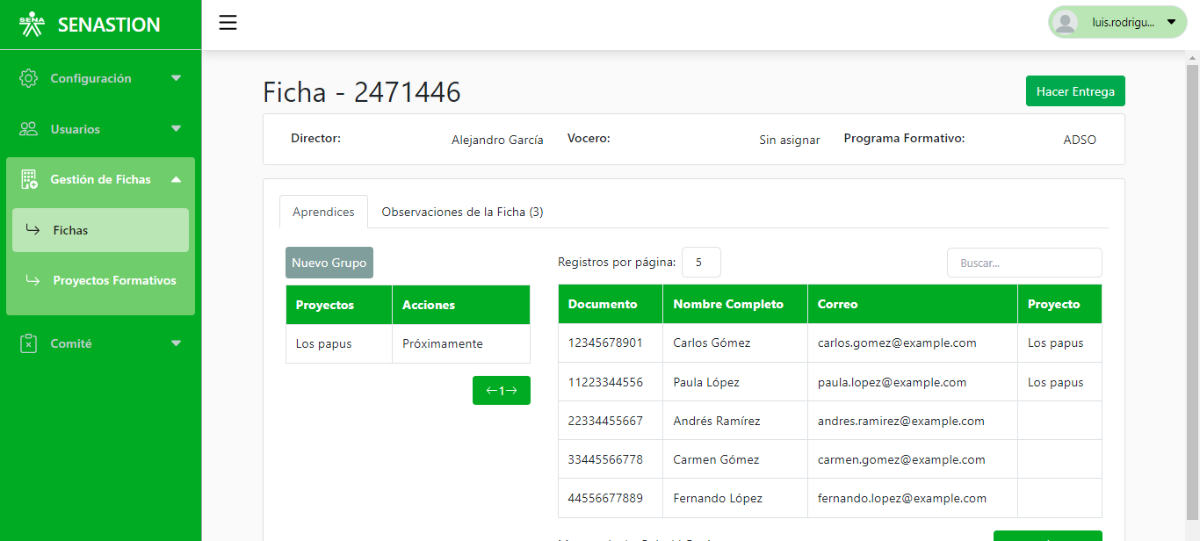

**Registrar Observaciones de Cada Aprendiz**

En este módulo permitirá registrar las observaciones de cada aprendiz de forma individual (a la misma ficha la cual se le hizo la observación de la ficha ) el instructor podrá ver el nombre del aprendiz el cual le hará la observación y a continuación de lado derecho podrá seleccionar la decisión(“aprobado” o “no aprobado”) , a continuación podrá indicar el motivo el cual lo enviará para comité (“felicitaciones”, “deserción” o “bajo rendimiento”) después de haber seleccionado el motivo se deberá ingresar la descripción del motivo. **Ver Figura #56. Registrar Observaciones por Aprendiz.**

Figura 56. Registrar Observaciones por Aprendiz

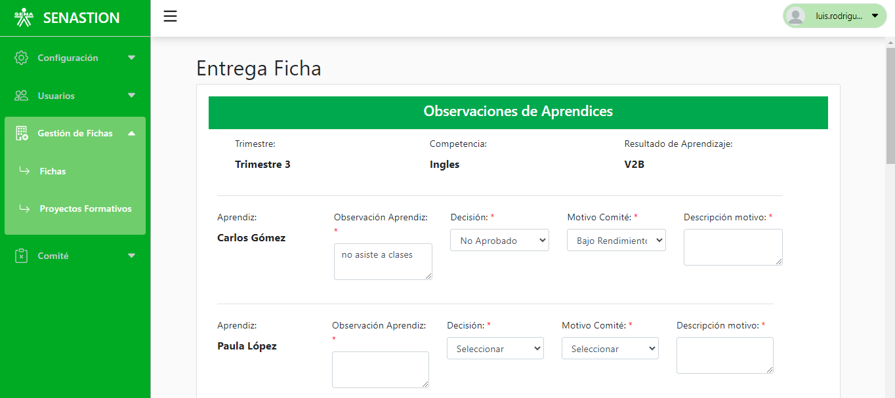

## Seguimiento al Proyecto Formativo

En el apartado de “Proyectos Formativos” se podrán visualizar en una tabla, todos los proyectos formativos registrados en el aplicativo. **Ver Figura #57. Seguimiento al Proyecto Formativo**

Figura 57. Seguimiento al Proyecto Formativo

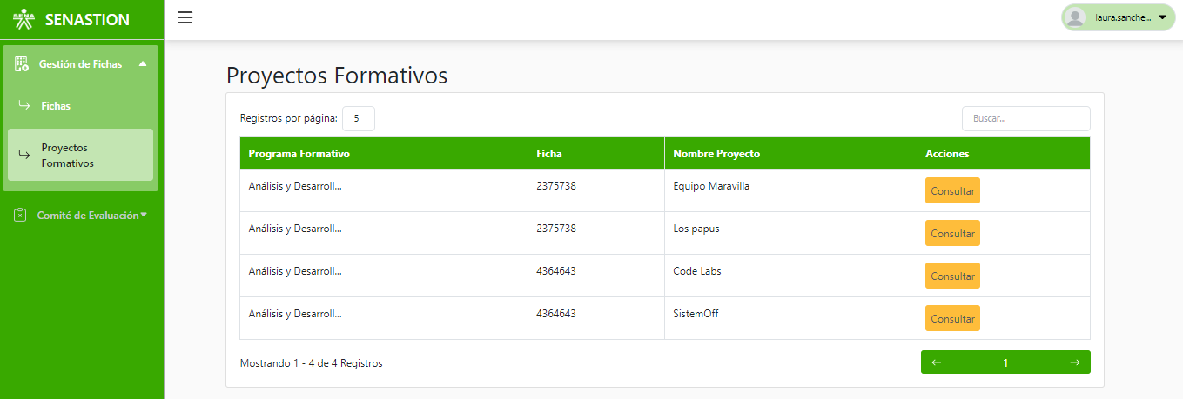

### Consultar Grupo de Proyecto

Para ver el seguimiento del grupo de proyecto, se debe dar click en el botón “Consultar” ubicado al final de la tabla de cada grupo, al dar click se redireccionará a una página con toda la información del mismo. **Ver Figura #. Consultar Grupo de Proyecto**

#### PENDIENTE FIGURA

#### Aprendices

En la parte izquierda del contenido cargado al consultar un grupo, se podrán visualizar los aprendices que pertenecen al mismo. **Ver Figura #. Aprendices**

**PENDIENTE FIGURA**

#### Archivos de Proyecto

En la parte derecha del contenido cargado al consultar un grupo, se podrán visualizar las evidencias cargadas por los instructores. **Ver Figura #. Archivos de Proyecto**

**PENDIENTE FIGURA**

Así mismo, dando click en el botón “Descargar” ubicado al final de la tabla de cada evidencia, se descargara el archivo correspondiente. **Ver Figura #- Archivos de Proyecto**

**PENDIENTE FIGURA**

### Asignar Aprendices

Para asignar aprendices a grupos de proyecto, se debe dar click en el botón “Nuevo Grupo” ubicado en la parte superior de la tabla de grupos de proyectos encontrada al consultar la ficha, al dar click se desplegará un formulario para seleccionar los aprendices. **Ver Figura #58. Asignar Aprendices**

Figura 58. Asignar Aprendices

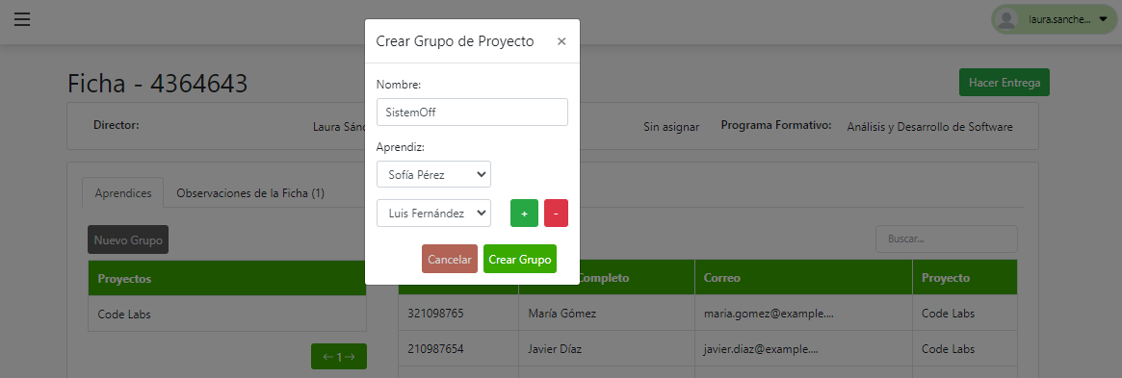

### Subir Evidencia

Para subir una evidencia del proyecto, se debe dar click en el botón “Subir Evidencia” ubicado en la parte superior derecha de la tabla de evidencias, al dar click se desplegará un modal con los campos correspondientes para subir una evidencia. **Ver Figura #. Subir Evidencia**

**PENDIENTE FIGURA**

#### Validar Evidencia Guardada

Si la evidencia es creada correctamente, saldrá una alerta de registro exitoso. **Ver Figura #. Validar Evidencia Guardada**

**PENDIENTE FIGURA**

# 

# Módulo de Comité de Evaluación

Este módulo permitirá gestionar las quejas realizadas por los instructores a los aprendices, gestionar el proceso de comité de evaluación y permitirá gestionar los planes de mejoramiento.

# Gestión de Quejas

Este módulo les permitirá a los aprendices consultar las quejas que le fueron asignadas por un instructor a dicho aprendiz mediante el módulo de “entrega de ficha”, el instructor puede consultar las quejas que ha asignado a los aprendices, allí, el instructor también puede crear una queja para cada aprendiz de manera individual.

**PENDIENTE FIGURA**

## Listar Queja

Al entrar a la vista de las quejas con el rol de “Aprendiz”, se mostrará un tabla que contendrá todas las quejas que están asignadas al aprendiz del perfil conteniendo información relevante del mismo, al momento de entrar con el rol de “Instructor” se podrán ver todas las quejas que dicho instructor haya asignado a otros aprendices, donde se le agregaron opciones de revertir y consultar las quejas. **Ver Figura #59. Listar Quejas**

Figura 59. Listar Quejas

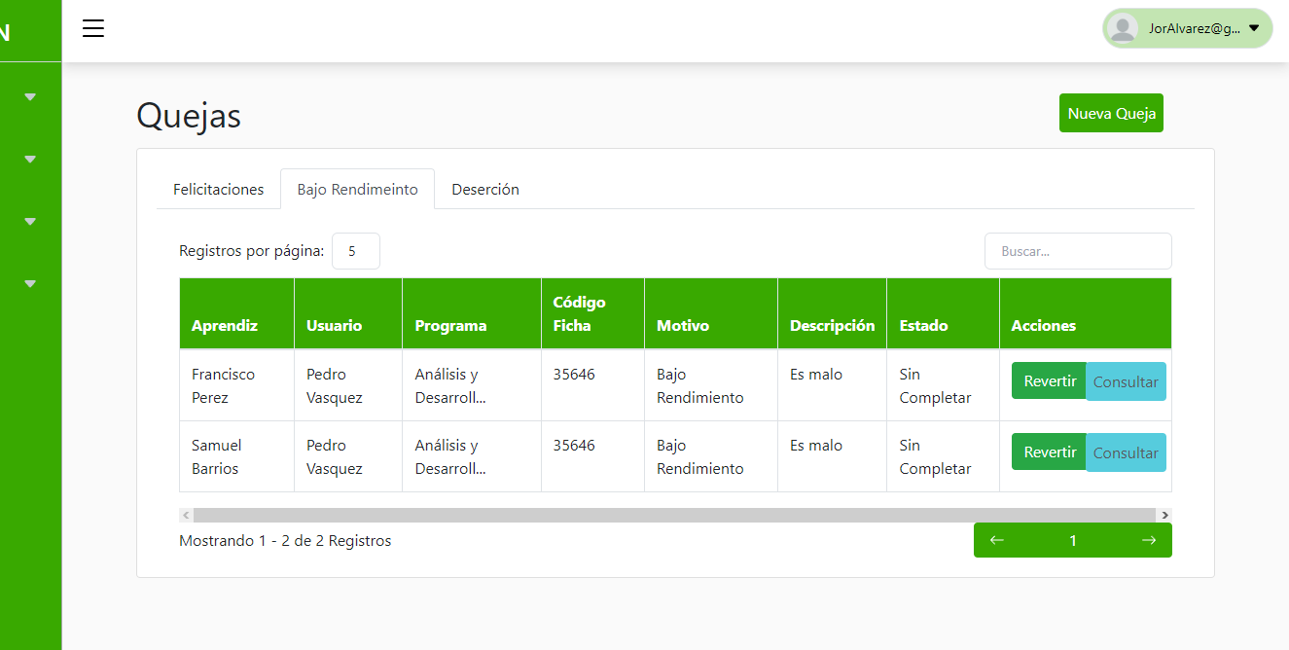

## Consultar Queja

En las vistas de las quejas, ingresando con el rol de “Instructor”, se habilitará un botón en donde se mostrará una ventana emergente que podrá visualizar toda la información correspondiente al aprendiz seleccionado, esta ventana emergente albergará un botón para poder cerrar la misma. **Ver Figura #60. Consultar Queja**

Figura 60. Consultar Queja

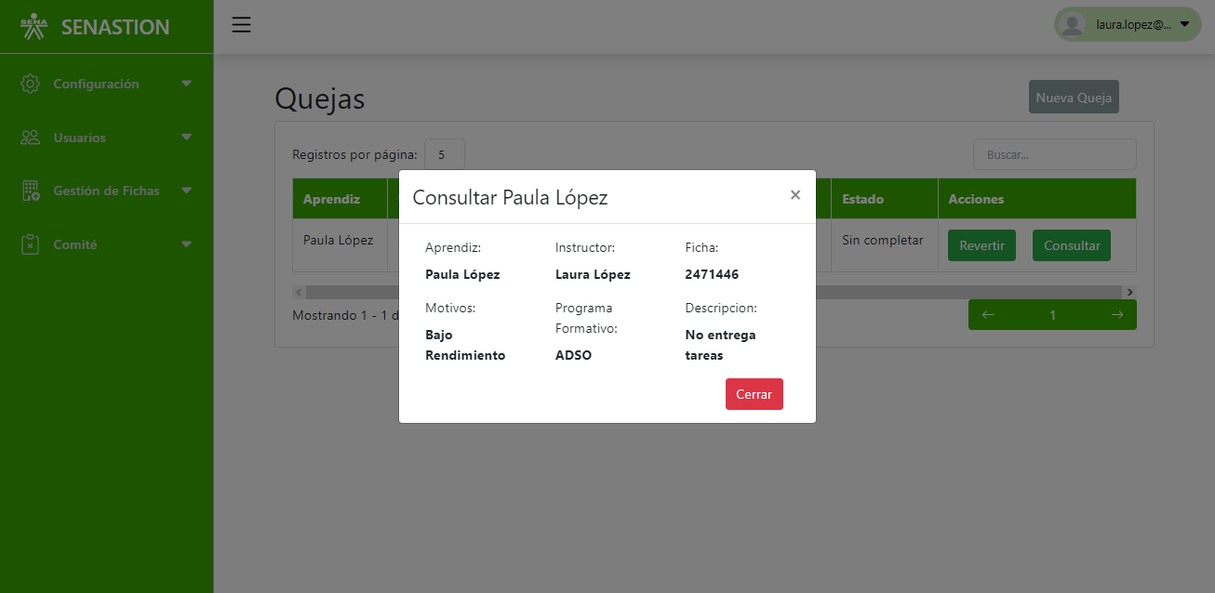

## Crear Queja

Para poder crear una queja de un aprendiz de una manera individual, se presiona el botón de “nuevo” y seguidamente se desplegará un modal que mostrará los campos establecidos para diligenciar la información necesaria de la queja, al momento de diligenciar la información se encontrará una validación para no registrar campos vacíos. Al dar click el botón de “registrar” se mostrará una alerta con un mensaje exitoso. **Ver Figura#61 y 62. Crear Queja**

Figura 61. Crear Queja

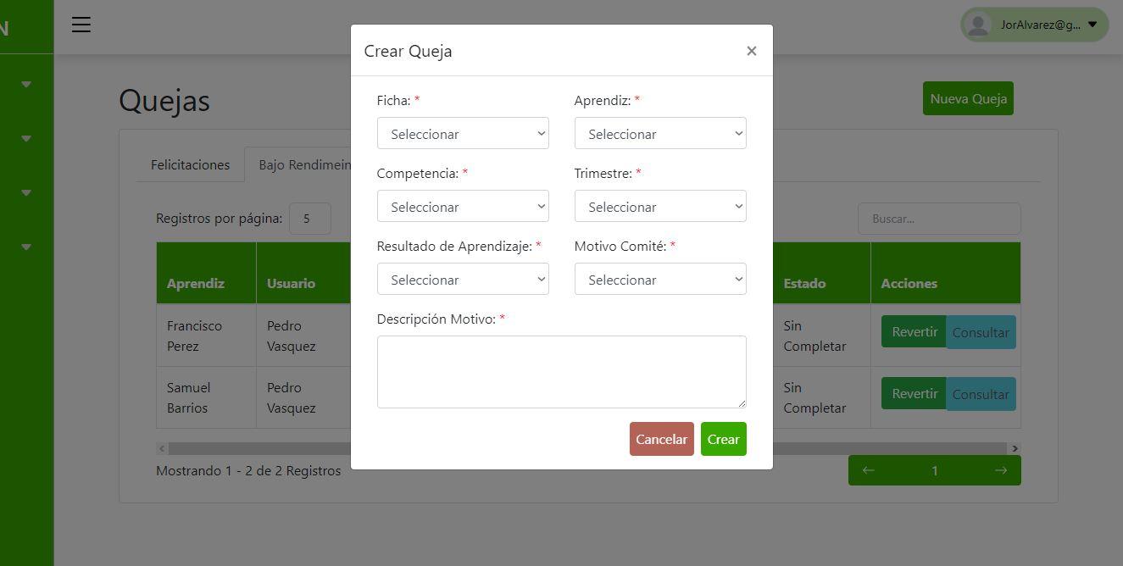

Figura 62. Crear Queja

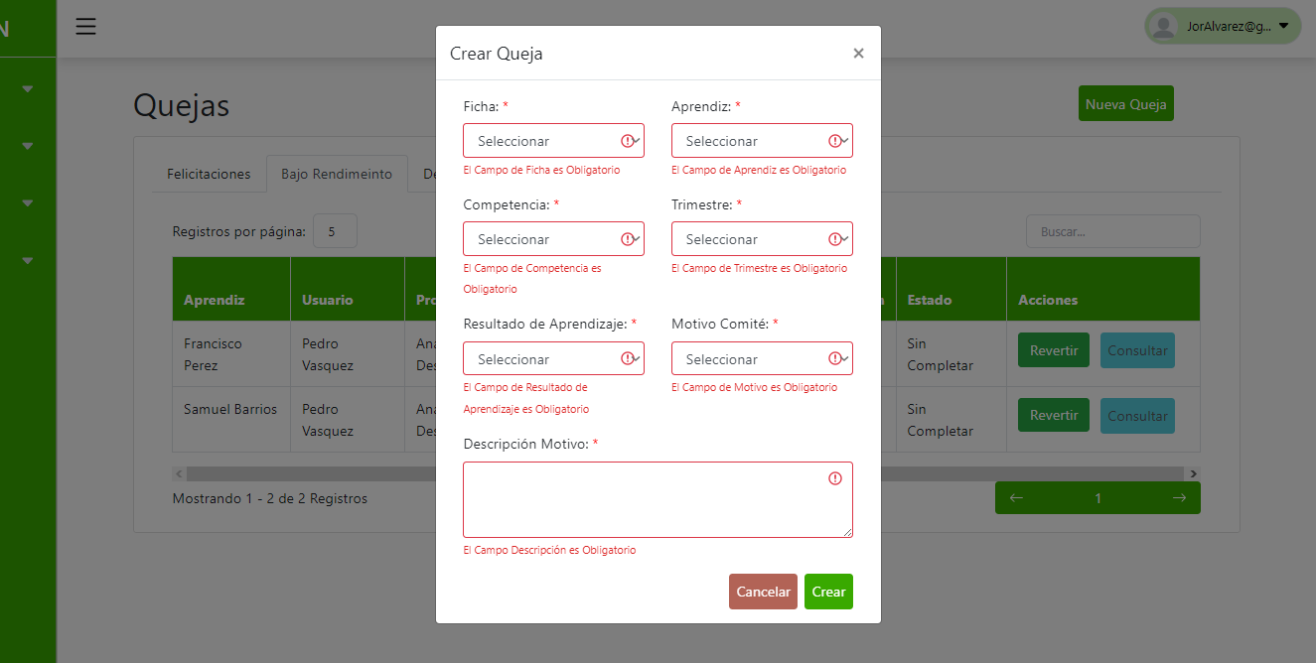

### 

### Validar Queja Existente:

Al entrar en la vista donde se renderizan todas las quejas se pueden visualizar dos aprendices registrados. **Ver Figura #63. Validar Queja.**

Figura 63. Validar Queja



Ahora se creará una nueva queja para un aprendiz nuevo con los siguientes datos, y al momento de concluir el formulario de la creación de la queja, se podrá visualizar en la tabla de quejas, que aparece como última creación el aprendiz que previamente registramos. **Ver Figura #64 y 65. Nueva Queja.**

Figura 64. Nueva Queja

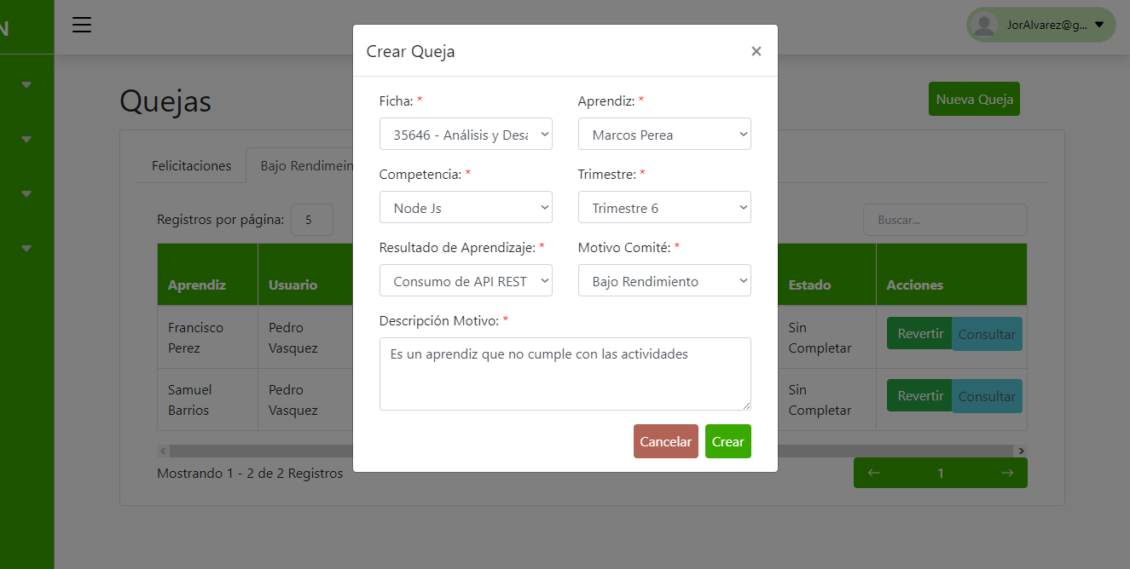

Figura 65. Nueva Queja

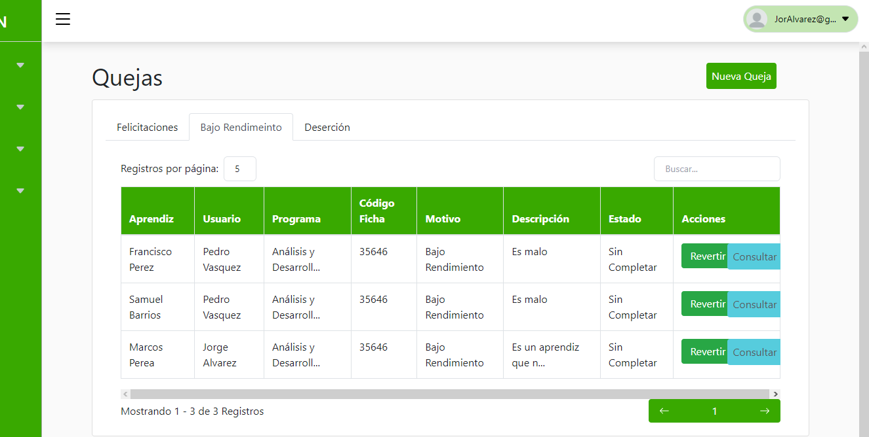

## Revertir Queja

En la vista de las quejas, con el rol de “Instructor”, se habilitará un botón en donde este podrá revertir la queja realizada, al dar click este abrirá una ventana emergente donde se le preguntará al instructor si está completamente seguro de revertir dicha queja ,se mostrarán dos botones, “aceptar” y “cancelar” , al darle click de aceptar, posteriormente se mostrará la vista de los listados de las quejas con una alerta avisando que la reversión de la queja fue exitosa, al darle click de cancelar, posteriormente se mostrará la vista de los listados de las quejas. **Ver Figura #66, 67 y 68. Revertir Queja**

Figura 66. Revertir Queja

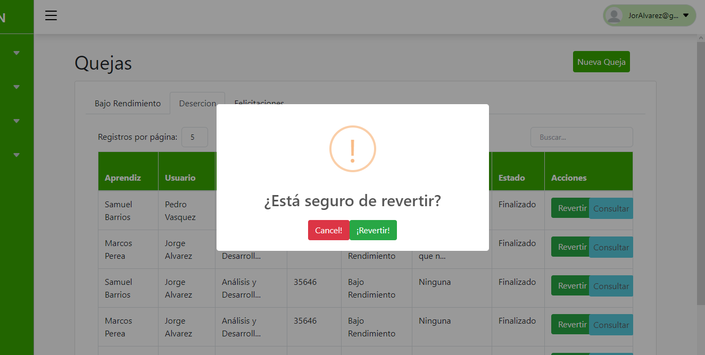

Figura 67. Revertir Queja

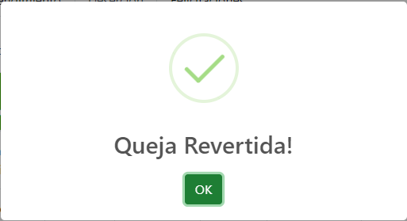

Figura 68. Revertir Queja

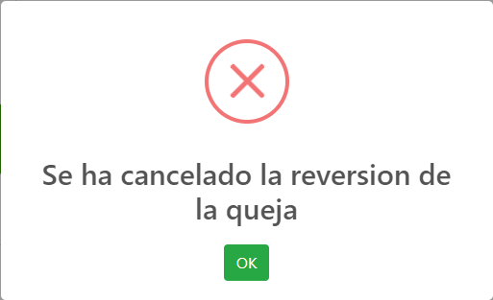

### Validar Reversión de la Queja

En la vista de las quejas podremos ver tres registros realizados, ahora se validará la “reversión” de la queja seleccionada, utilizando al primer aprendiz registrado dentro de quejas, al momento de dar click a “revertir” que se encuentra dentro del modal, automáticamente la queja desaparecerá de la tabla y se actualizará la observación del aprendiz que le fue estipulada para dar hincapié a la queja. **Ver Figura #69. Validar Reversión de la Queja.**

Figura 69. Validar Reversión de la Queja

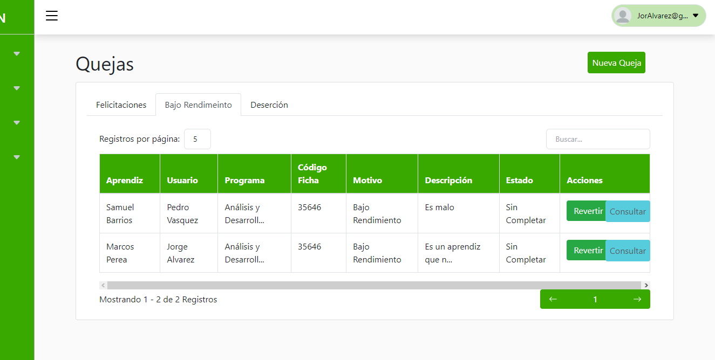

## Comité

Este módulo permitirá gestionar los comités creados, por finalizar y finalizados, allí puede, crear, actualizar, comenzar, finalizar, editar y consultar. A este módulo tendrán acceso los roles que cuenten con los respectivos permisos. **Ver Figura #70. Comité**

Figura 70. Comité

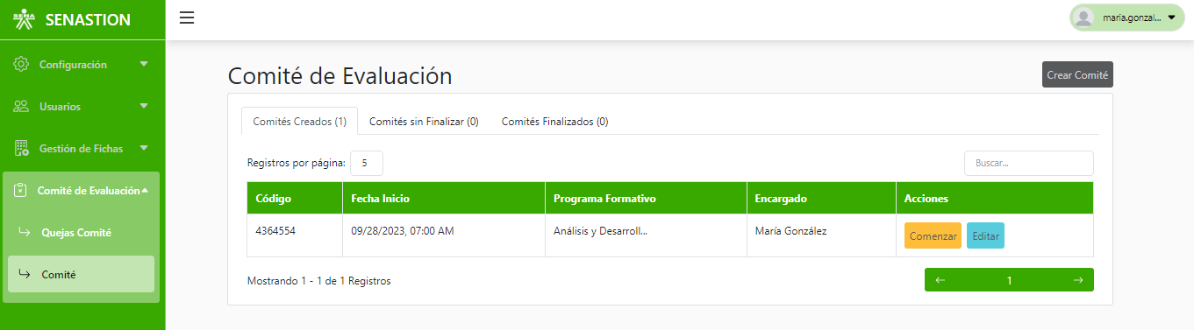

### Crear Comité

Para crear un nuevo comité, debe dar click en el botón “Crear Comité”, ubicado en la parte superior derecha, al lado contrario del encabezado de la página, al dar click, se redireccionará a la página del formulario para ingresar sus respectivos campos y asignar las quejas a incluir en el mismo. **Ver Figura #71. Crear Comité.**

Figura 71. Crear Comité

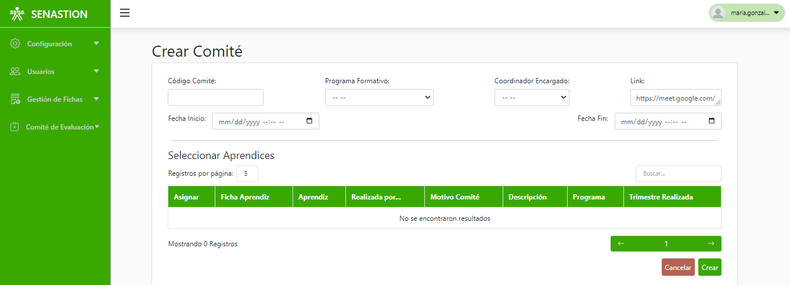

#### Asignar Quejas

Para asignar las quejas, primero se debe seleccionar el programa formativo y el coordinador encargado del mismo. **Ver** **Figura #72. Asignar Quejas**

Figura 72. Asignar Queja

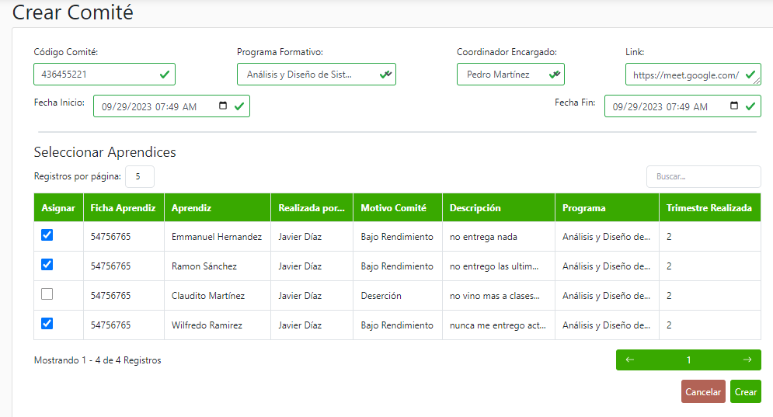

#### Validación de Comité Creado

Si el Comité es creado correctamente, saldrá una alerta de registro exitoso. **Ver Figura #73. Validación de Comité Creado**

Figura 73. Validación de Comité Creado

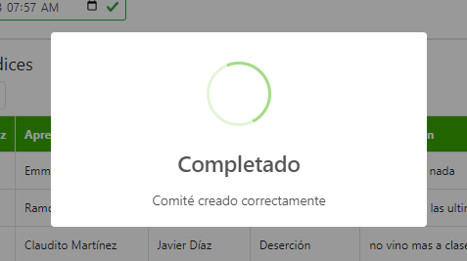

Si al crear un Comité no están completos todos los campos, el formulario no se enviará y en cada campo faltante aparecerá un mensaje indicando que el campo es necesario. **Ver Figura #74. Validación de Comité Creado**

Figura 74, Validación de Comité Creado

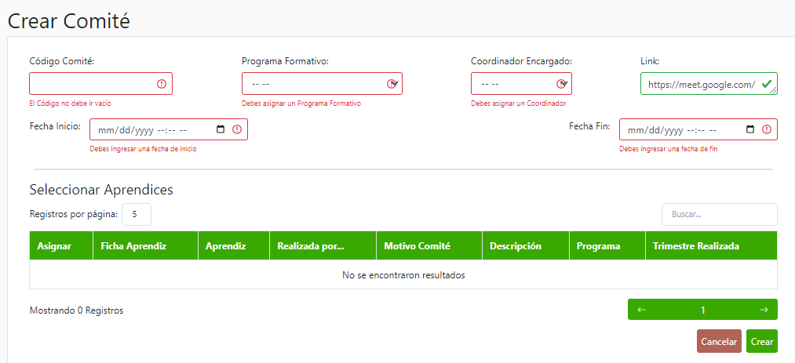

En caso de que ninguna queja sea seleccionada saldrá una alerta informando que debe seleccionar al menos una queja. **Ver Figura #75. Validación de Comité Creado**

Figura 75. Validación de Comité Creado

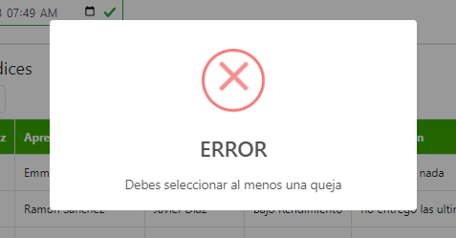

### Listar Comités

Los comités se encuentran divididos por 3 estados (Creado, Sin Finalizar, Finalizado), cada comité será listado en su respectiva tabla con sus respectivas acciones y según su estado. **Ver Figura #76. Listar Comités**

Figura 76. Listar Comités

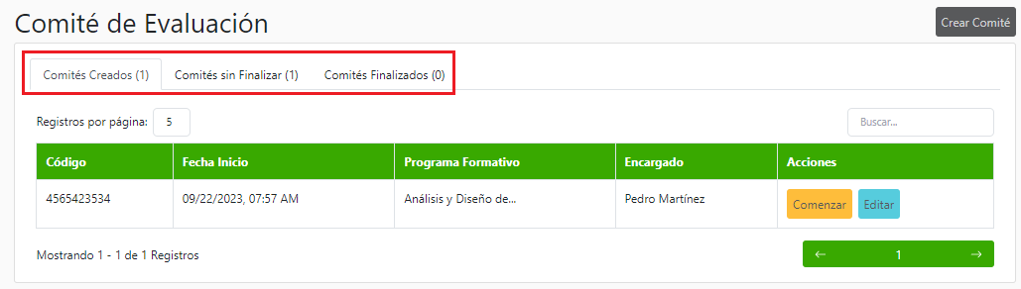

#### Comités Creados

En el apartado de los comités creados, se visualizará información básica de los comités que no han sido iniciados. **Ver Figura #77. Comités Creados**

Figura 77. Comités Creados

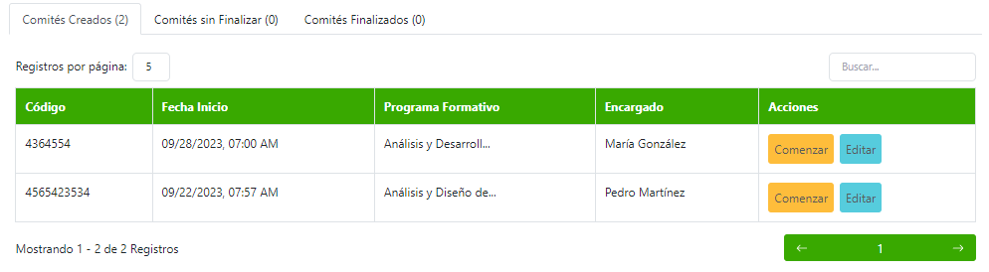

##### Citar Comité

Para citar un comité se debe dar click en el botón “Comenzar” ubicado al final de la tabla de cada Comité, al dar click, se redireccionará a la página del formulario para realizar las respectivas decisiones de las quejas citadas en el mismo. **Ver Figura #78. Citar Comité**

Figura 78. Citar Comité

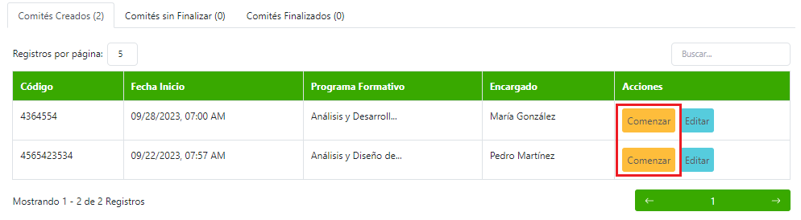

###### Listar Quejas Citadas

Al momento de cargar la página, se mostrará la información del Comité y en la parte inferior, se podrá visualizar una tabla con las quejas citadas en el Comité. **Ver** **Figura #79. Listar Quejas Citadas**

Figura 79. Listar Quejas Citadas

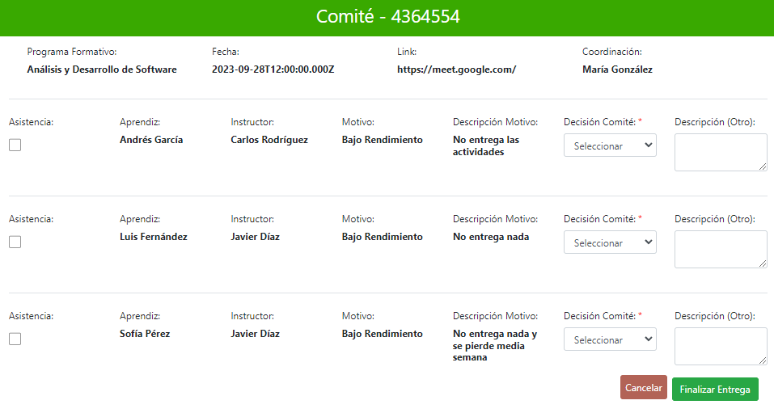

###### Validar Comité Guardado

Si al guardar los cambios realizados alguna queja queda sin su decisión de comité, el formulario no será enviado, saldrá una alerta informando sobre campos vacíos y cada campo faltante será marcado como rojo. **Ver Figura #80. Validar Comité Guardado**

Figura 80Validar Comité Guardado

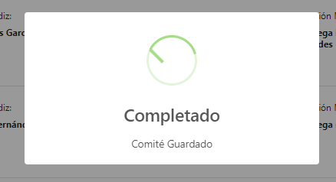

##### Actualizar Comité

Para actualizar un Comité se debe dar click en el botón de Editar, ubicado al final de la tabla de cada Comité, al dar click desplegará un modal con el formulario para editar la información de este. **Ver Figura #81. Actualizar Comité**

Figura 81. Actualizar Comité

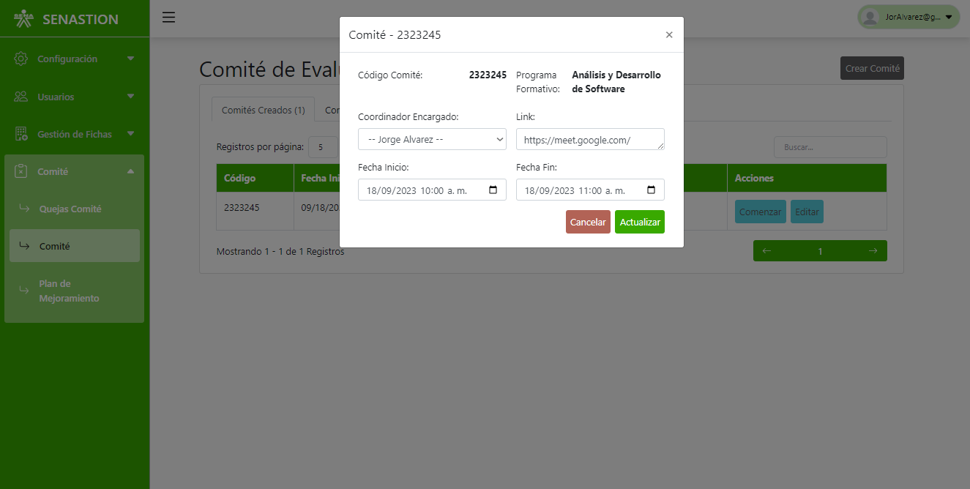

###### Validar Comité Actualizado

Si el Comité es actualizado correctamente, saldrá una alerta de actualización exitosa. **Ver Figura #82. Validar Comité Actualizado**

Figura 82. Validar Comité Actualizado

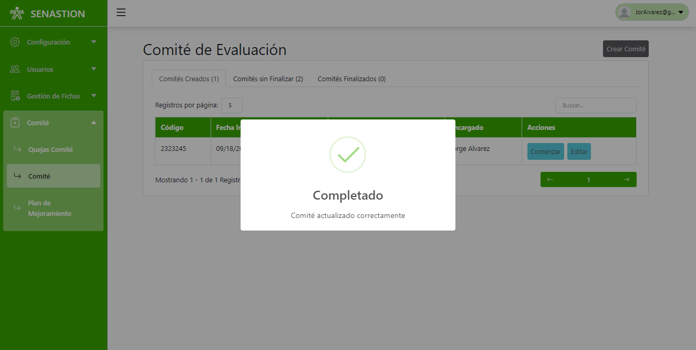

#### Comités Sin Finalizar

En el apartado de los comités sin finalizar, se visualizarán los comités que ya han sido comenzados. **Ver Figura #83. Comités Sin Finalizar**

Figura 83. Comités sin Finalizar

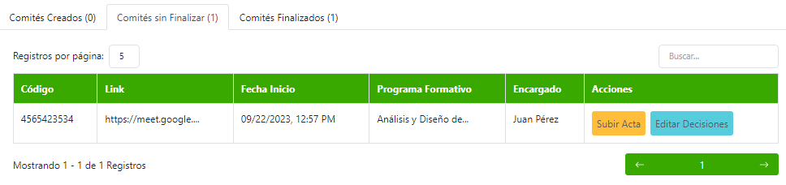

##### Finalizar Comité

Para finalizar un comité se debe realizar la subida del Acta y la Resolución, para ello se debe dar click en el botón “Subir Acta” o “Subir Resolución” ubicado al final de tabla de cada Comité, al dar click, se desplegará un modal con un solo campo para subir el archivo correspondiente. **Ver Figura #84. Finalizar Comité**

Figura 84. Finalizar Comité

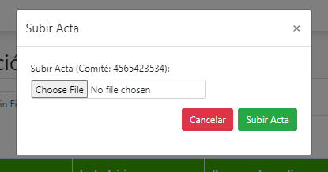

###### Validar Subida de Archivo

Si el archivo ha sido guardado correctamente, saldrá una alerta de carga exitosa. **Ver Figura #85. Validar Subida de Archivo**

Figura 85. Validar Subida de Archivo

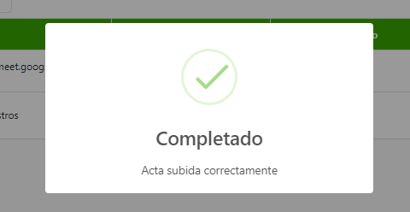

#### Comités Finalizados

En el apartado de los comités finalizados, se visualizarán los comités que ya han cargado los respectivos archivos. **Ver Figura #86. Comités Finalizado**

Figura 86. Comités Finalizado

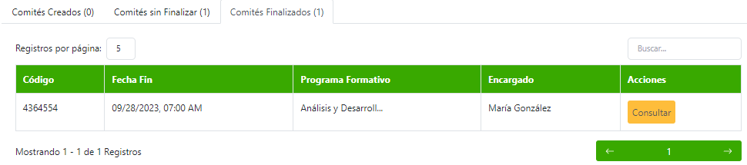

#### Consultar Comité

Para consultar un Comité se puede usar el buscador ubicado en la parte superior derecha de la tabla, el número de Comités por página ubicado en la parte superior derecha de la tabla y el paginado para pasar entre páginas ubicado en la esquina inferior derecha de la tabla. **Ver Figura #87. Consultar Comité**

Figura 87. Consultar Comité

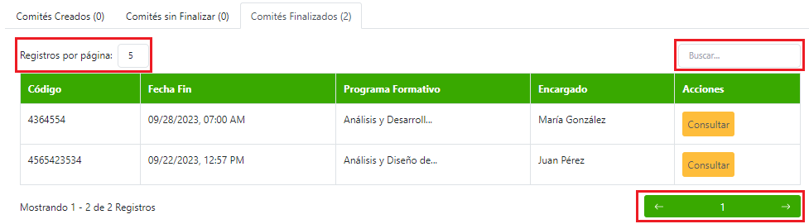

## 

## Plan de Mejoramiento

En este módulo se administrarán a los aprendices dentro del comité que le fueron asignados un plan de mejoramiento.

## Listar Planes de Mejoramiento

Al entrar en esta vista con el rol de Aprendiz, la vista desplegará todos los planes de mejoramientos los cuales son asignados al aprendiz por el o los instructores los cuales los reportaron a comité de evaluación, al entrar con el rol de Instructor, la vista desplegará todos los planes de mejoramiento que el comité de evaluación asignó a los aprendices, los cuáles les impartió clase dicho instructor. **Ver Figura #88. Listar Plan Mejoramiento**

Figura 88. Listar Plan de Mejoramiento

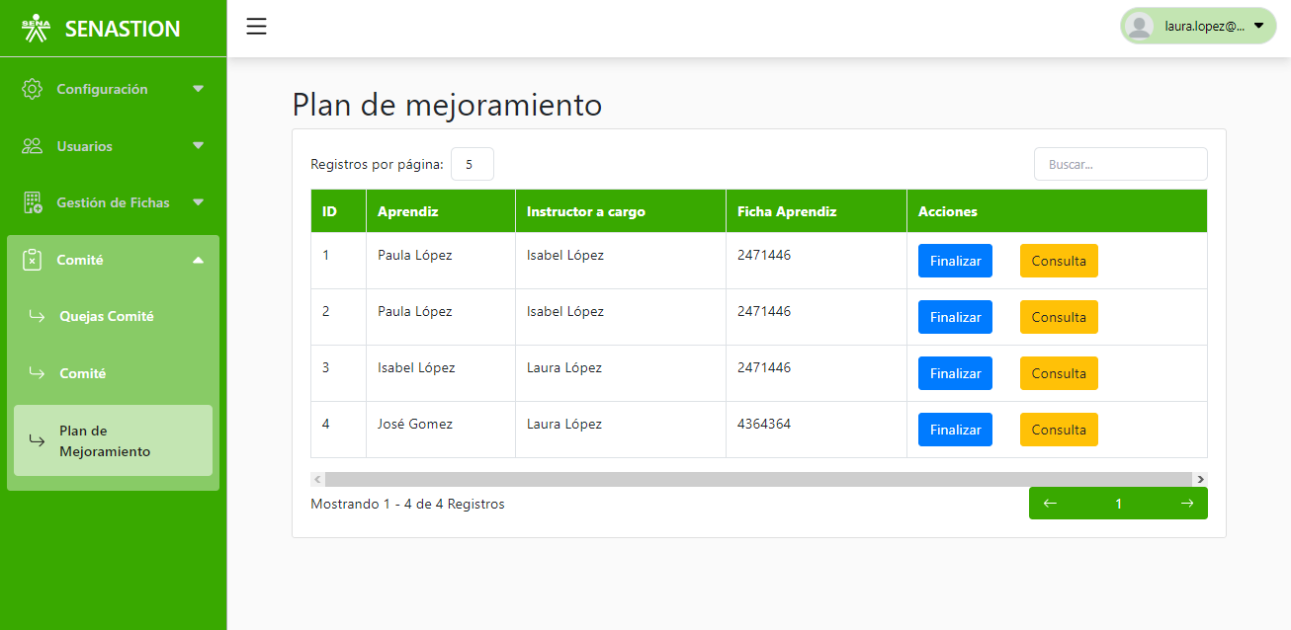

## Finalizar Plan Mejoramiento

Al entrar en la vista plan de mejoramiento con el rol de instructor, en la tabla en donde se listan todos los aprendices con planes de mejoramiento, se mostrará un botón de "Finalizar" el cual, al dar click se desplegará un modal que mostrará información del curso del aprendiz, como su nombre, la competencia y el resultado de aprendizaje, y campos para evaluar su resultado en el plan de mejoramiento, como los motivos, las decisiones, y agregar un descripción sobre su desempeño con el plan de mejoramiento, al final del modal se encontrarán botones sobre cancelar y aceptar, al llenar el formulario y darle click al botón de aceptar. **Ver Figura #89 y 90. Finalizar Plan de Mejoramiento**

Figura 89. Finalizar Plan de Mejoramiento

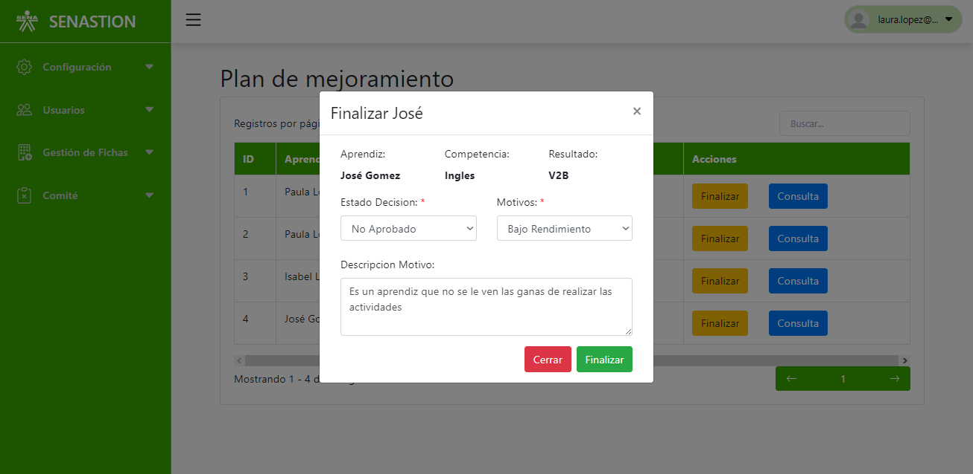

Figura 90. Finalizar Plan de Mejoramiento

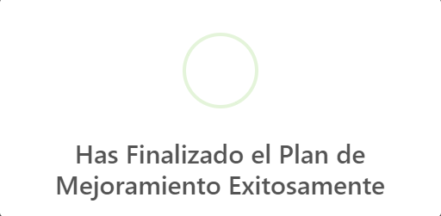

### 

### Validar Actualización de Plan de Mejoramiento

Al momento de darle click al botón de “Finalizar” se creará una nueva queja al aprendiz, si este no pasó debidamente el plan de mejoramiento estipulado por el instructor. **Ver Figura #91. Validar Actualización Plan de Mejoramiento**

Figura 91. Validar Actualización Plan de Mejoramiento

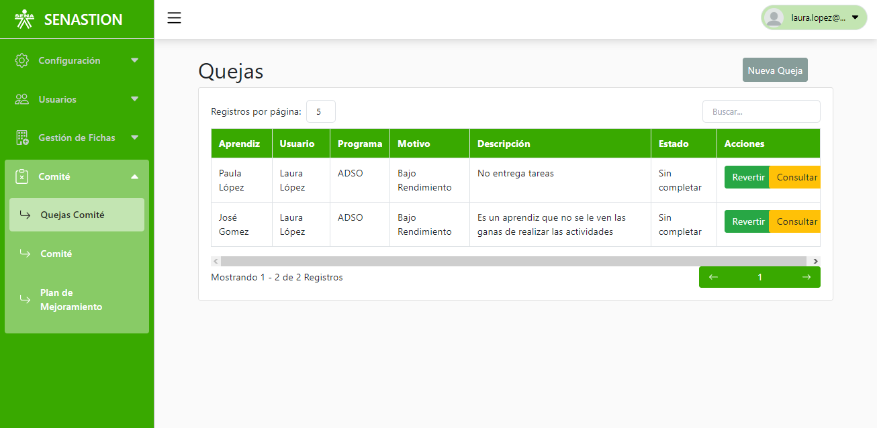

## Consultar Plan Mejoramiento

Al entrar en la vista del plan de mejoramiento con el rol de instructor, en la tabla en donde se listan todos los aprendices con planes de mejoramiento, se agregará un botón de consulta, en donde se desplegará un modal el cual mostrará información más detallada del aprendiz con plan de mejoramiento y contendrá un botón para cerrar dicho modal. **Ver Figura #92. Consultar Plan de Mejoramiento**

Figura 92. Consultar Plan de Mejoramiento

